Министерство образования и молодежной политики Свердловской области
Государственное автономное профессиональное образовательное учреждение
Свердловской области
«Камышловский педагогический колледж»

Дипломный проект

Автоматизация учета предоставления мер поддержки гражданам в Муниципальном казённом учреждении «Администрация Слободо-Туринского муниципального района Свердловской области» средствами Visual Studio C# и СУБД SQL Server с использованием языка XAML

09.02.07 Информационные системы и программирование

Исполнитель:
Шаламов С. А.,
студент 4^{п} группы
Руководитель:
Мясников С.В.,
преподаватель

Камышлов, 2026

Оглавление
Пояснительная записка 4
Введение 4
Описание предметной области, анализ и выбор методов решения 10
Исследование предметной области 10
Моделирование потоков данных (выделение бизнес-процессов) 13
Определение требований будущих пользователей, целей, задач и функций программного продукта 17
Анализ существующих аналогов 19
Разработка технического задания 22
Проектирование программного продукта 23
Проектирование базы данных 23
Создание логической модели 24
Составление глоссариев и спецификаций 27
Создание физической модели базы данных 28
Использование импорта 31
Создание SQL скрипта базы данных 32
Проектирование и реализация приложений конечных пользователей 33
Выбор среды разработки приложений для ИС 33
Проектирование с использованием UML диаграмм 35
Проектирование пользовательского интерфейса 38
Программная реализация информационной системы 39
Разработка интерфейса приложений 39
Многопользовательский режим 41
Реализация функций поиска и фильтрации данных 42
Реализация функций просмотра и генерации отчётов 44
Реализация дополнительных функций приложений 49
Тестирование приложений и отладка программных модулей 55
Создание инсталлятора программного обеспечения 65
Разработка сопровождающей технической документации 66
Оценка экономической/социальной эффективности проекта 67
Заключение 71
Список литературы 72
Программный продукт “Автоматизированная информационная система предоставления мер поддержки гражданам в Муниципальном казённом учреждении «Администрация Слободо-Туринского муниципального района Свердловской области (диск с дистрибутивом программного продукта для возможности внедрения на ПК заказчика, технической документацией и демонстрационным материалом) 77
Приложения 78

Пояснительная записка

Введение

В современных условиях важнейшую роль в организации образовательного процесса играет уровень развития информационных продуктов и услуг. Возникновение и совершенствование достижений в данной области тесно связаны с научно-техническим прогрессом. Современное развитие вычислительной техники и информационных технологий, а также расширение сферы применения информационных и телекоммуникационных систем создают среду, которая предоставляет участникам образовательного процесса возможность автоматизации широкого функционала действий — от информационной поддержки до автоматического управления внутренними сервисами [1].
На текущий момент наиболее перспективным способом применения информационных ресурсов в общеобразовательных учреждениях считается автоматизация информирования участников образовательного процесса — обучающихся, родителей и педагогов. Для решения задач по оперативной обработке и предоставлению справочной информации широко применяются современные компьютеры с соответствующим программным обеспечением, а также системы управления базами данных. Эффективным инструментом решения данной задачи выступают информационные киоски (инфоматы), позволяющие организовать удобный навигационный и справочный сервис в местах общего доступа.
Объектом автоматизации в рамках настоящей работы является МАОУ «Ильинская СОШ». Учреждение представляет собой бюджетное общеобразовательное учреждение — организацию, созданную для осуществления образовательных, управленческих и социально-культурных функций некоммерческого характера, деятельность которой финансируется из соответствующего бюджета на основе сметы доходов и расходов. Внедрение автоматизированной системы работы с информационными киосками в МАОУ «Ильинская СОШ» позволит сократить нагрузку на административный персонал, повысить доступность актуальной информации (расписание, мероприятия, объявления) и улучшить навигацию внутри здания школы.
При исследовании и разработке системы автоматизации работы с информационными киосками в МАОУ «Ильинская СОШ» я опирался на следующие нормативно-правовые акты :
- Федеральный закон от 29.12.2012 № 273-ФЗ «Об образовании в Российской Федерации» — определяет правовые, организационные и экономические основы образования, включая требования к информационной открытости образовательных организаций и обеспечению доступа участников образовательного процесса к актуальной информации о деятельности учреждения.
- Федеральный закон от 27.07.2006 № 149-ФЗ «Об информации, информационных технологиях и о защите информации» — устанавливает основы правового регулирования в сфере информационных технологий, порядок распространения информации и использования информационных систем, что является ключевым аспектом при проектировании системы информационного киоска.
- Федеральный закон от 27.07.2006 № 152-ФЗ «О персональных данных» — регулирует требования к сбору, обработке, хранению и защите персональных данных (в том числе обучающихся, родителей и сотрудников школы), что критически важно при разработке интерфейсов и разграничении доступа к информации, выводимой на экран инфомата.
- Приказ Минобрнауки России от 22.03.2021 № 115 «Об утверждении Порядка организации и осуществления образовательной деятельности по основным общеобразовательным программам» — регламентирует требования к информированию участников образовательного процесса, включая размещение расписания, объявлений и иной справочной информации в доступных местах.
- ГОСТ Р ИСО/МЭК 9126-93 «Информационная технология. Оценка программной продукции. Характеристики качества и руководство по их применению» — используется для оценки качества разрабатываемого программного обеспечения информационного киоска, включая функциональность, надежность и удобство использования.
- Локальные нормативные акты МАОУ «Ильинская СОШ» (Устав школы, Правила внутреннего распорядка, Положение об информационной политике) — определяют специфику информирования участников образовательного процесса, перечень обязательной к размещению информации и требования к организации рабочего места с информационным киоском.
Актуальность разработки автоматизированной системы работы с информационными киосками для МАОУ «Ильинская СОШ» обусловлена необходимостью структурирования и оперативного предоставления обширных объемов справочной информации участникам образовательного процесса. Имеется убеждение, что в долгосрочной перспективе применение автоматизированной системы управления контентом информационных киосков (инфоматов) принесет несколько значительных преимуществ по сравнению с традиционными методами информирования (бумажные стенды, устные объявления, статические электронные таблицы на входе), такими как:
- Возможность оперативного просмотра актуальной информации: Реализация системы позволит пользователям (обучающимся, родителям, педагогам) легко и быстро получать доступ к расписанию занятий, объявлениям о мероприятиях, изменениях в учебном процессе, навигации по школе и другим справочным данным, хранящимся в единой базе данных. Это способствует улучшению информированности и удобства доступа к информации.
- Повышение эффективности обновления и оформления данных: Автоматизированная система управления информационными киосками способствует оптимизации процессов создания, редактирования и публикации контента. Административный персонал школы получает возможность централизованно обновлять информацию на всех киосках, что приводит к повышению эффективности работы со справочной документацией, сокращению времени на её актуализацию и уменьшению вероятности размещения устаревших или недостоверных сведений.
- Снижение нагрузки на административный и педагогический состав: Внедрение системы позволяет сократить количество рутинных запросов к секретарю, завучу и учителям по вопросам расписания, местонахождения кабинетов или времени проведения мероприятий, так как пользователи могут самостоятельно получить необходимую информацию через киоск.
Таким образом, разработка и внедрение данной системы предоставляют перспективные возможности для улучшения управления информационной средой школы и повышения производительности в сфере информирования участников образовательного процесса. В качестве примера: автоматизированная система позволит сотрудникам школы быстро обрабатывать и публиковать актуальные объявления на всех информационных киосках в здании МАОУ «Ильинская СОШ» за считанные минуты, тогда как ранее обновление информации на бумажных стендах могло занимать несколько дней.
Исходя из анализа текущего состояния информационной среды МАОУ «Ильинская СОШ», можно выделить противоречия, касающиеся использования информационных технологий в сфере автоматизации информирования участников образовательного процесса.
Противоречие заключается в необходимости применения современных информационных технологий (информационных киосков, централизованной системы управления контентом) для эффективного решения задач оперативного информирования обучающихся, родителей и педагогов, в то время как в текущей структуре организации отмечается отсутствие соответствующих технологий либо их неэффективное использование (информация размещается на бумажных стендах, которые требуют регулярной ручной замены, либо на устаревших электронных табло без возможности удалённого управления).
Решение выявленного противоречия между необходимостью применения информационных технологий в автоматизации информационных потоков и отсутствием соответствующих технологий в организации МАОУ «Ильинская СОШ» может быть осуществлено через внедрение подходящих технологических решений — системы автоматизированного управления информационными киосками. Этот процесс включает в себя следующие шаги:
- Анализ потребностей
- Выбор подходящих технологий
- Подготовка персонала
- Постепенное внедрение
- Мониторинг и оптимизация
Таким образом, внедрение соответствующих технологических решений в организацию МАОУ «Ильинская СОШ» обеспечит эффективное сочетание потребностей в автоматизации информирования с имеющимися возможностями и ресурсами организации, а также создаст фундамент для дальнейшей цифровизации образовательного процесса.
Из вышесказанного вытекает проблема, актуальная для МАОУ «Ильинская СОШ»: необходимость автоматизации процесса информирования участников образовательного процесса (обучающихся, родителей, педагогов) с использованием современных информационных киосков, обеспечивающих оперативный доступ к расписанию, объявлениям, навигации и иной справочной информации.
Предметом работы является модель автоматизированной системы управления контентом информационных киосков (инфоматов), включающая программное обеспечение для централизованного наполнения и отображения данных.
Следовательно, объектом проектирования является процесс хранения, обработки и предоставления справочной информации, обеспечивающий автоматизацию рабочего места специалиста (сотрудника школы — секретаря, завуча или администратора), ответственного за актуализацию данных, выводимых на экраны информационных киосков.
Цель данного исследования заключается в создании, разработке и успешном внедрении автоматизированной системы управления информационными киосками для МАОУ «Ильинская СОШ» с использованием инструментов Visual Studio C# и SQL Server.
Задачи исследования:
- Изучить и описать предметную область разрабатываемой автоматизированной системы — выявить основные информационные потребности участников образовательного процесса, проанализировать текущий порядок информирования в МАОУ «Ильинская СОШ».
- Проанализировать существующие аналоги систем управления информационными киосками и информационными стендами в образовательных учреждениях (как коммерческие решения, так и open-source проекты).
- Разработать и описать основные элементы модели автоматизированной системы — архитектуру взаимодействия клиентского приложения (информационный киоск) и серверной части (административная панель).
- Разработать функциональную модель для построения базы данных, обеспечивающую хранение информации о расписании занятий, объявлениях, мероприятиях, навигационных точках, а также разграничение прав доступа для администратора системы.
Для достижения поставленной цели в рамках выполнения выпускной квалификационной работы необходимо решить следующие задачи.

Изучить и описать предметную область разрабатываемой автоматизированной системы. Для этого необходимо выявить основные информационные потребности участников образовательного процесса МАОУ «Ильинская СОШ», а также проанализировать текущий порядок информирования в школе. В рамках решения данной задачи проводится анализ того, какая информация требуется обучающимся, родителям и педагогам, и какими способами она предоставляется в настоящий момент. Проанализировать существующие аналоги систем управления информационными киосками и информационными стендами, используемыми в образовательных учреждениях. Рассмотрению подлежат как коммерческие готовые решения, так и проекты с открытым исходным кодом. По результатам анализа делается вывод о целесообразности разработки собственной системы либо использования готового продукта. Разработать и описать основные элементы модели автоматизированной системы. В рамках данной задачи определяется архитектура взаимодействия клиентского приложения, которое работает непосредственно на информационном киоске, и серверной части, представленной административной панелью. Описываются принципы обмена данными между этими компонентами и их функциональное назначение.Разработать функциональную модель для построения базы данных. Разрабатываемая база данных должна обеспечивать хранение информации о расписании занятий, объявлениях, мероприятиях, навигационных точках по школе. Кроме того, база данных должна поддерживать разграничение прав доступа для администратора системы, чтобы исключить несанкционированное изменение информации, выводимой на киоски.
Кроме перечисленных методов, в процессе проектирования базы данных и приложения, использовались следующие методологии:
Методология DFD использовалась мной для описания бизнес-процессов диаграммы потоков данных.
IDEF1X являлся методом для разработки мной реляционных баз данных и используется специально разработанный для удобного построения концептуальной схемы. В которой подробно описывал сущности с установлением связей.
Процесс моделирования применялся мной в SADT, он включал в себя сбор информации об исследуемой области, документирование полученной информации и представление ее в виде модели и уточнение модели посредством итеративного рецензирования.
UML (Unified Modeling Language) – язык графического описания [2].
Новизна проекта заключается в создании АИС с учетом современных требований и особенностей структурирования информации направленного на организацию процесса. Данная АИС позволит повысить уровень производительности труда.
Практическая значимость проекта состоит в возможности проектирование информационной системы, которая позволит облегчить работу с информационными киосками. Исследование может представлять интерес для студентов, обучающихся по специальности 09.02.07 «Информационные системы и программирование», при изучении профессиональных модулей «Разработка, администрирование и защита баз данных» и «Разработка программных модулей программного обеспечения для компьютерных систем».
Данная выпускная классификационная работа состоит из основных разделов:
В разделе «Описание предметной области», проводился выбор методов решения, моделируются потоки данных, определяются требования будущих пользователей, целей, задач и функций программного продукта, выполняется анализ существующих аналогов решения проекта и разработка технического задания.
Раздел «Проектирование программного продукта» представляет собой описание создания программного продукта, в которое входит проектирование базы данных и приложений конечных пользователей. Проектирование базы данных представляет из себя создание логической модели, составление глоссариев и спецификаций, создание физической модели базы данных. Проектирование приложений конечных пользователей включает в себя выбор среды разработки приложения для АИС, проектирование с использованием UML диаграмм, определение функций программного продукта с применением методологии SADT и проектирование пользовательского интерфейса.
В разделе «Программная реализация» приводится описание разработанного программного продукта, описывается порядок работы пользователя с разработанным программным продуктом (создается документ «Руководство пользователя») в которую входит интерфейс приложения, функции поиска и фильтрации данных, функции просмотра и генерации отчётов, а также дополнительные функции приложения. Помимо вышеперечисленных подразделов описывается тестирование приложения и отладка программных модулей.
Раздел «Оценка экономической эффективности проекта» содержит обоснование методики расчета экономической эффективности результатов дипломного проектирования, расчет показателей экономической эффективности.
В разделе «Список литературы» представил перечень использованных информационных ресурсов
В разделе «Приложения» я представляю материалы, подтверждающие выполнение работы

Описание предметной области, анализ и выбор методов решения

Исследование предметной области

Описание предметной области: "Информационная система для формирования сводного отчёта в финансовом управлении администрации Пышминского городского округа"
1. Структура администрации:
- глава пышминского городского округа.
- отдел финансового планирования и бюджетирования
- отдел налогообложения и сбора платежей
- отдел бухгалтерского учета и отчетности
- отдел финансового контроля и ревизий
- отдел казначейского обслуживания
- отдел экономического анализа и прогнозирования
- отдел имущественных отношений
- отдел закупок и материально-технического снабжения
- юридический отдел
2. Основные задачи администрации:
Составление проекта бюджета и среднесрочного финансового плана Пышминского городского округа.
Организация исполнения бюджета Пышминского городского округа.
Осуществление внутреннего муниципального финансового контроля за использованием средств бюджета Пышминского городского округа в соответствии с Бюджетным кодексом Российской Федерации и муниципальными правовыми актами Пышминского городского округа.
- Процесс формирования сводного отчёта:
Глава Пышминского городского округа запрашивает документацию в финансовом управлении.
Финансовое управление перенаправляет запрос в сектор информаций.
Сектор информаций направляет запрос через обслуживаемый персонал и отдел бухгалтерского учета.
В процессе работы создаются два отчета:
Отчет о проделанных починках, заменах и т.д. технического оборудования.
Отчет о затратах.
Оба отчета направляются начальнику бухгалтерского учета.
На основе данных отчетов начальник бухгалтерского учета формирует сводный отчёт.
Сводный отчёт направляется Главе Пышминского городского округа.
Модель вариантов использования Use Case
Модель вариантов использования (Use Case) представляет собой подход в разработке программного обеспечения, который описывает функциональность системы с точки зрения взаимодействия между пользователем (актером) и системой. Этот метод помогает разработчикам понять, какие действия должны быть реализованы в системе, и как эти действия будут взаимодействовать с пользователями.
Модель вариантов использования состоит из нескольких элементов:
- Актеры
- Варианты использования
- Предусловия
- Постусловия.
- Основной поток
- Альтернативные потоки
- Исключительные потоки
Модель вариантов использования является важной частью процесса разработки программного обеспечения, поскольку она помогает понять требования пользователей и создать систему, которая удовлетворяет этим требованиям.
Для разрабатываемой информационной системы формирования сводного отчёта были определены следующие актёры:
- Школьник - обучающийся, возможности которого ограничиваются лишь просмотром интересующей информации;
- Учитель - преподаватель, который проверяет и обрабатывает данные в информационном киоске, составляет отчеты и имеет возможность фильтрации просматриваемых данных;
- Администратор - пользователь системы, отвечающий за управление пользователями и настройку системы.
Основные варианты использования системы включают:
– авторизацию администратора;
– ввод и редактирование контента (расписание, объявления, мероприятия, навигация);
– проверку и валидацию данных перед публикацией;
– публикацию информации на информационных киосках;
– просмотр информации пользователями киосков;
– управление учётными записями администраторов.Представлена диаграмма вариантов использования разрабатываемой системы. (См. Рисунок 1)
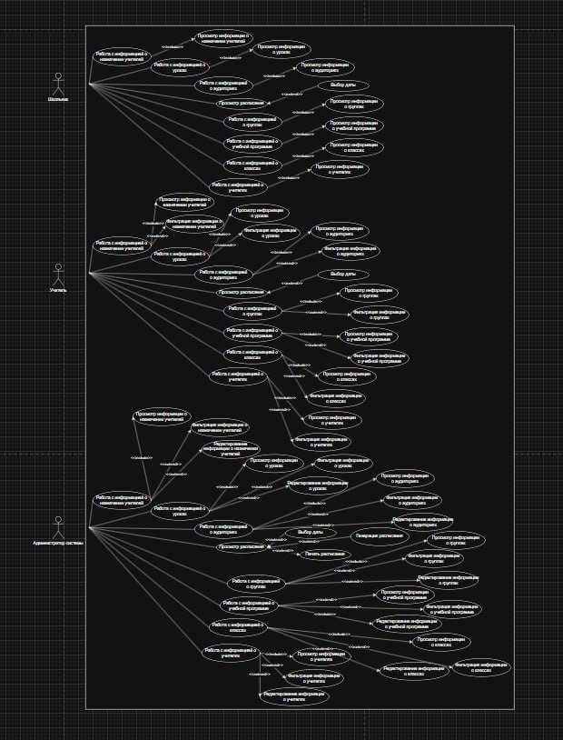
Рисунок 1 - Диаграмма вариантов использования информационной системы формирования сводного отчёта.

Моделирование потоков данных (выделение бизнес-процессов)

Моделирование потоков данных (выделение бизнес-процессов)
DFD — общепринятое сокращение от англ. data flow diagrams — диаграммы потоков данных. Так называется методология графического структурного анализа, описывающая внешние по отношению к системе, источники и адресаты данных, логические функции, потоки данных и хранилища данных, к которым осуществляется доступ.[3]
Диаграмма потоков данных (data flow diagram, DFD) один из основных инструментов структурного анализа и проектирования информационных систем, существовавших до широкого распространения UML.
DFD предназначенная для моделирования информационный систем с точки зрения хранения, обработки и передачи данных, то есть используется разработчиками ИС для разработчиков ИС.[4]
Была построена DFD диаграмма, при помощи приложения DiaPortable и реализована версия DFD модели до реинжиниринга. По данным модели можно наблюдать за процессом работы. (см. Рисунок 2)
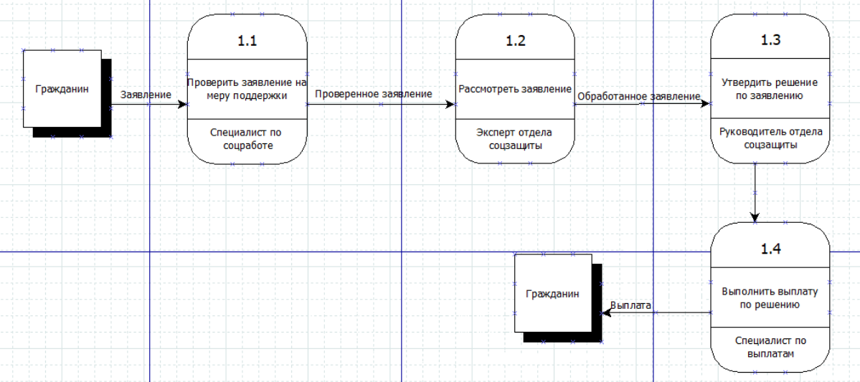
Рисунок 2- Модель бизнес-процессов нулевого уровня «Получение меры поддержки»
Деятельность можно разбить на множества различных действий, которыми являются бизнес-процессы
Критические факторы успеха – это те стратегические задачи, конкурентные возможности, результаты деятельности, которые каждая компания должна обеспечивать или стремиться к этому, чтобы быть конкурентоспособной и добиться успеха на рынке. Это те факторы, которым компания должна уделять особое внимание, так как именно они определяют успех или провал компании на рынке, ее конкурентные возможности, непосредственно влияющие на ее прибыльность.
Когда речь заходит о бизнес-планировании стоит отметить о таком процессе как реинжиниринг. Реинжиниринг нацелен на то, чтобы не только каждое звено бизнеса действовало продуктивно, но и на то, чтобы вся система их взаимодействия была нацелена на получение максимального эффекта мультипликации, т. е. того эффекта, который невозможно получить каждому в отдельности, но реально достичь за счет совместных усилий, организованных оптимальным образом. (см. Таблицу 1):
Реинжиниринг обычно представляют, как фундаментальное переосмысление и радикальную перестройку бизнес-процессов в целях улучшения таких важных показателей, как стоимость, качество, уровень сервиса, скорость функционирования, финансы, маркетинг, построение информационных систем для достижения радикального, скачкообразного улучшения деятельности организации. Главной целью бизнес-реинжиниринга является резкое ускорение реакции предприятия на изменения в требованиях потребителей при многократном снижении затрат всех видов [5]
Таблица 1 – Расчёт бизнес-процессов с критическими факторами успеха
КФУ  Бизнес-процесс | Указание точной информаций | Удобство пользованья | Скорость обработки | Оценка | Вес | Si
Проверка заявления | 3 | 3 | 2 | 2.67 | 25% | 0.67
Рассмотрение заявления | 4 | 3 | 2 | 3.00 | 25% | 0.75
Утверждение решения | 4 | 3 | 3 | 3.33 | 25% | 0.83
Выплата по решению | 3 | 2 | 2 | 2.33 | 25% | 0.58

DFD содержит процессы, которые преобразуют данные, потоки данных, которые переносят данные, активные объекты, которые производят и потребляют данные, и хранилища данных, которые пассивно хранят данные [6].
Выбрал факторы для оценки
Следующим этапом была разработка модели DFD модель после реинжиниринга.
К предыдущей модели добавлены данные, которые указываются при каждом этапе. Данные хранят информации, которую облегчит поиск и работу.
По данным диаграмм сделал вывод, что автоматизация данного бизнес-процесса выгодна тем, что благодаря ей работа улучшится так как в базе данных храниться информация и упростит поиск и хранение.
Процесс отображает техническую операцию и представляется собой преобразование входных потоков данных в выходных потоках. После проведение реинжиниринга определил какую информацию необходимо хранить в базу данных для улучшения работы. (см. Рисунок 3)
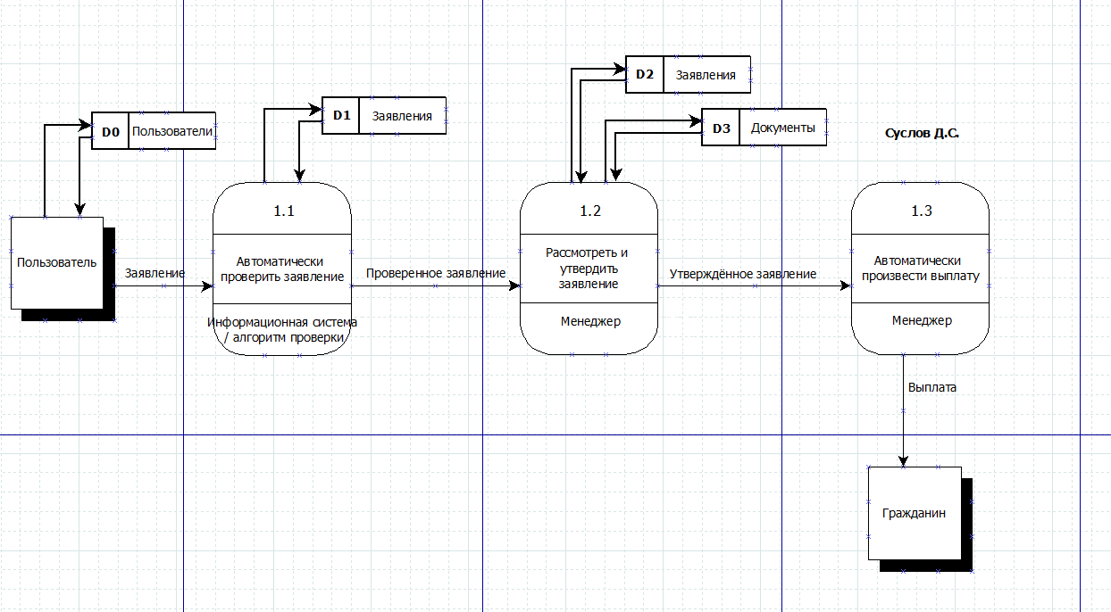
Рисунок 3 - Доработанная модель бизнес-процесса обработки заявления
По результатам расчётов критических факторов успеха видно, что после проведения реинжиниринга интегральный показатель эффективности бизнес-процесса увеличился.
Это связано с автоматизацией проверки заявлений и выплат, что позволило значительно повысить скорость обработки данных, точность информации и удобство работы сотрудников.
Следовательно, внедрение автоматизированной информационной системы позволяет существенно повысить эффективность обработки заявлений на получение мер социальной поддержки. (см. Таблицу 2):
Таблица 2 – Расчёт критических факторов успеха после реинжиниринга
КФУ  Бизнес-процесс | Указание точной информаций | Удобство пользованья | Скорость обработки | Оценка | Вес | Si
Автоматическая проверка заявления | 5 | 4 | 5 | 4.67 | 34% | 1.59
Рассмотрение и утверждение | 5 | 4 | 4 | 4.33 | 33% | 1.43
Автоматическая выплата | 5 | 4 | 5 | 4.67 | 33% | 1.54

Определение требований будущих пользователей, целей, задач и функций программного продукта

Для определения целей, задач и функций проектируемой ИС использовалась методология функционального моделирования SADT.
SADT-методология структурного анализа и проектирование, интегрирующая процесс моделирования, использование языковых средств. [7]
Передо мною стояла задача в реализации SADT-модель с помощью программы. (см. Рисунок 3) Сначала я смоделировал SADT-модель нулевого уровня, в которой я отразил входящие данные, которые потребуются для работы. Также отразил управляющих информации, от которой зависит, как будет обрабатываться, и храниться информация. [28]
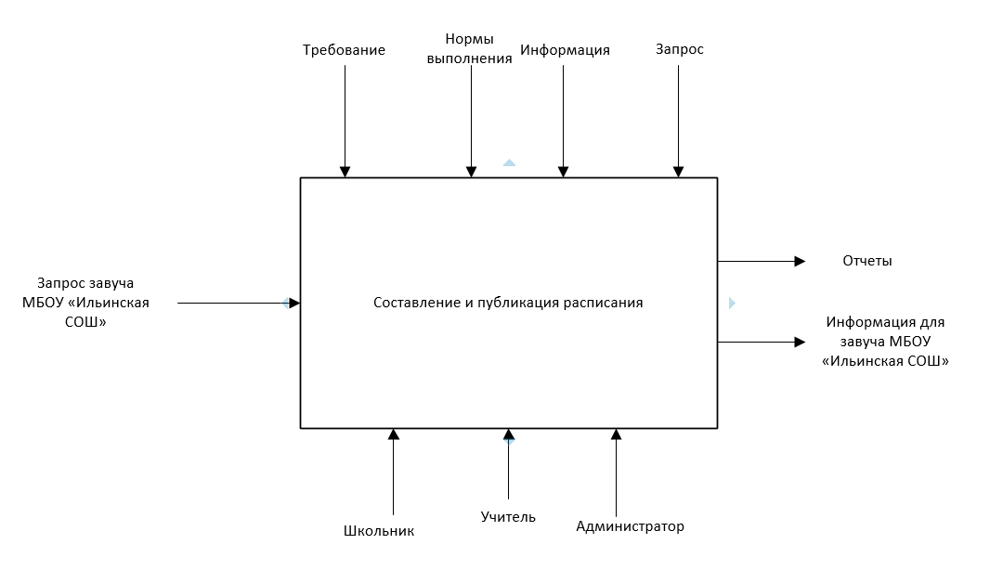
Рисунок 4-SADT модель
Входные данные были такие как “Данные пользователя”, “Данные сотрудника”, “Данные заявления ” означает наличие определенных элементов, представляющих собой входные параметры или компоненты в рамках системы или процесса. Смысл каждого из них:
Данные пользователя содержат информацию о гражданине, подающем заявление на получение социальной поддержки. К таким данным относятся персональные сведения пользователя, контактная информация и другие необходимые параметры, используемые системой при обработке заявления.
Данные сотрудника представляют собой информацию о сотрудниках организации, которые осуществляют обработку и рассмотрение заявлений. Эти данные используются системой для идентификации сотрудников и распределения задач по обработке заявок.
Данные заявления включают информацию, указанную пользователем при подаче заявки на получение меры социальной поддержки. Данные заявления содержат сведения о типе социальной помощи, необходимых документах и другой информации, требуемой для рассмотрения заявки.
Таким образом, SADT-модель уровня A0 отражает общий процесс автоматизации обработки заявлений на получение социальной помощи, а также основные входные данные, механизмы, управляющие воздействия и результаты работы системы. (см. Рисунок 5)
Выходные данные были: Одобренная заявка, отчёт сотрудников и отчёт пользователей.
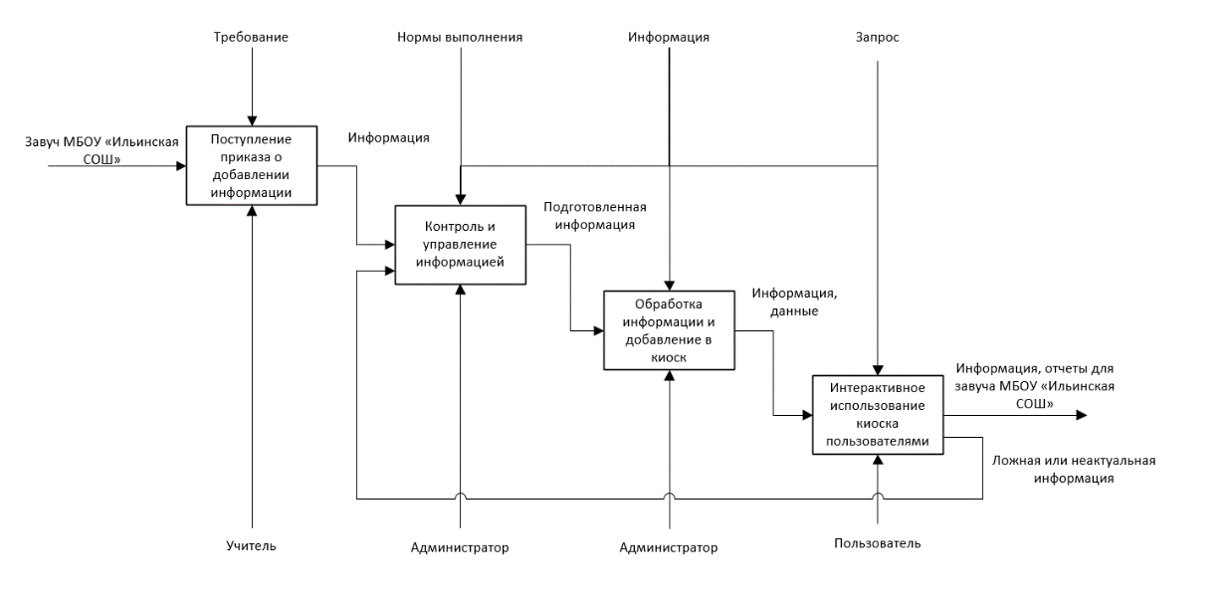
Рисунок 5-Развернутая SADT модель
Метод SADT предназначен для функционального моделирования, т.е. моделирования выполнения функций объекта путем создания описательной графической модели, показывающей, что, как и кем делается в рамках функционирования. Функциональная модель представляет собой структурированное изображение функций производственной информации и объектов, связывающих эти функции.

Анализ существующих аналогов

Узнав какое ПО стоит в организации, я выяснил что это:
СМАРТ БЮЖДЕТ
Программный комплекс предназначен для составления и исполнения доходов и расходов бюджетов субъектов, ЗАТО и муниципальных образований в технологии СМАРТ с расширенным функционалом по исполнению бюджета (Бюджет-СМАРТ ПРО), предназначенная для автоматизации процесса исполнения бюджета, субъекта РФ или бюджета любого другого уровня и взаимодействия бюджетной системы региона с органами Федерального казначейства и учреждениями банков.
Плюсы приложения
- Удаленная работа через интернет
- Удаленная работа в режиме офлайн
- Большое электронное хранилище
- Понятность в работе
Минусы приложения
- Программа имеет средневысокие системные требования
СВОД СМАРТ
Комплексное Интернет-решение предназначено для обеспечения формирования консолидированной бюджетной и бухгалтерской отчетности всеми участниками бюджетного процесса в масштабе субъекта Российской Федерации, главного распорядителя бюджетных средств, муниципального образования.
Плюсы приложения
- внутренние возможности (чем проект/коллектив/команда выигрывает перед другими на рынке).
- внутренние угрозы (что внутри проекта/команды/коллектива ослабляет потенциальные возможности).
- внешние возможности (те факторы, которые дают дополнительные возможности достигнуть конечной цели и результата).
- внешние угрозы (возможные факторы, которые, наоборот, замедляют процесс достижения цели команды).
Минусы приложения
- СВОТ-анализ не покажет четкую аналитику. С помощью него можно получить структурированные данные, дальше – работа вашего аналитика или любого другого сотрудника, который поможет в формировании маркетинговой стратегии на основе полученных данных.
- SWOT показывает положение дел в данный момент и остается статичным. Именно поэтому его нужно делать не реже одного раза в год.
- Является достаточно субъективным анализом и зависит от того, кто его делает.
- Для качественного анализа необходим большой объем информации из всех сфер (логистическая, коммерческая, маркетинговая, финансовая и т. д.), что может быть затратным.
ПАРУС
Серия программных продуктов, предназначенных для автоматизации деятельности организаций сектора государственного и муниципального управления, а также коммерческих предприятий
Плюсы приложения
- полный контроль над бухгалтерскими операциями;
- функционал программы позволяет настраивать систему так, как удобно пользователю, не прибегая к помощи специалистов;
- уникальные условия отбора позволяют быстро искать и исправлять ошибки в учете отчетность на отлично: корректно и в срок. Бухгалтер может самостоятельно выполнить обновление отчетных форм в системе в случае изменений требований законодательства.
Минусы приложения
- плохая способность к обобщению данных, так как информация формируется в виде, предусмотренном программистами, что не всегда соответствует потребностям лицам, принимающим решения;
- большое число данных и взаимосвязей между ними обуславливают высокий уровень влияния на принимаемые решения ошибок, возникающих в отдельных элементах, многократно увеличивающихся в процессе обработки информации, затруднения, вызванные при использовании дополнительных программ, имеющих более широкие функциональные возможности по сравнению с аналогичными приложениями, встроенными в готовые системы.
Вывод: проанализировав все программы моего предприятия я понял, что это приложения хорошо приспособлены для работы в организациях, но моя программа будет отличаться от них тем, что она будет специально разработана под конкретные цели предприятия.

Разработка технического задания

Техническое задание – исходный документ на проектирование технического объекта.
Техническое задание устанавливает:
- Основное назначение разрабатываемого объекта;
- Его технические характеристики;
- Показатели качества и технико-экономические требования;
- Предписание по выполнению необходимых стадий создания документации.[8]
- Специальные требования.[9][10][11]
Техническое задание оформляют в соответствии с ГОСТ
Для внесения изменений или дополнений в техническое задание на последующих стадиях разработки программы или программного изделия выпускают дополнение к нему. Согласование и утверждение дополнения к техническому заданию проводят в том же порядке, который установлен для технического задания.
Техническое задание должно содержать следующие разделы:
- Введение;
- Основания для разработки;
- Назначение разработки;
- Требования к программе или программному изделию;
- Требования к программной документации;
- Технико-экономические показатели;
- Стадии и этапы разработки;
- Порядок контроля и приемки;
При разработке технического задания были использованы ГОСТы, содержащие информацию по разработке технического задания для информационной системы [12]

Проектирование программного продукта

Проектирование базы данных

Этапы проектирования базы данных (БД) представляют собой последовательные шаги, необходимые для создания эффективной и удовлетворяющей потребностям системы хранения данных. Давайте более подробно рассмотрим каждый этап:[17]
Создание логической модели:
Логическая модель данных представляет собой абстрактный взгляд на данные, описывая их так, как они существуют в реальном мире.
Объекты на логическом уровне называются сущностями и атрибутами. Это позволяет описать, что представляют собой данные и как они взаимосвязаны.
Существуют различные уровни логической модели, такие как диаграммы сущность-связь (ER), модель данных на основе ключей (KB), и полная атрибутная модель (FA).

Составление глоссариев и спецификаций:
Глоссарий данных служит хранилищем информации об объектах, входящих в состав БД. Он используется для получения информации и управления правами доступа.
Спецификации БД определяют идентификацию, логические и физические характеристики базы данных. Структура документа включает основную информацию, описание, а также логические и физические характеристики.
Создание физической модели БД:
Физическая модель БД определяет, как данные будут представлены, и включает детали, необходимые СУБД для создания и эффективного управления базой данных.
Этот этап учитывает аспекты, такие как оптимизация запросов, индексирование, размещение данных на диске и другие параметры, влияющие на производительность системы.
Каждый этап имеет свою цель и значимость в процессе проектирования БД, помогая создать структуру данных, соответствующую требованиям и целям организации. Логическая модель обеспечивает абстрактное понимание данных, глоссарий и спецификации — организацию информации, а физическая модель — конкретную реализацию, оптимизированную для эффективного функционирования.

Создание логической модели

На данном этапе мне предстояло создать три модели разных уровней: ER, KB и FA по методологии IDEF1X, для этого я воспользовалась программой Erwin. Методология IDEF1X используется для построения логической структуры базы данных после того, как все информационные ресурсы исследованы и решение о внедрении базы данных было принято.[13]
IDEF1X (Integration DEFinition for Information Modeling) - это методология моделирования данных, которая широко используется для проектирования баз данных. Вот некоторые общие требования и принципы, которые обычно соблюдаются при использовании методологии IDEF1X:[14][16]
Сущности (Entities):
Определение всех сущностей, которые необходимы для описания бизнес-процесса или информационной системы.
Каждая сущность должна иметь уникальный идентификатор (ключ).
Атрибуты (Attributes):
Идентификация и описание всех атрибутов, которые характеризуют сущности.
Атрибуты должны быть атомарными и охватывать все необходимые данные.
Отношения (Relationships):
Определение отношений между сущностями и их характеристик, таких как кардинальность (например, один ко многим) и обязательность участия.
Интегритет данных:
Гарантия сохранения целостности данных через определение первичных и внешних ключей.
Задание ограничений целостности данных, чтобы предотвратить некорректные данные.
Нотация:
Использование стандартизированной нотации, как, например, в IDEF1X, чтобы обеспечить ясность и понимание модели.
Нормализация:
Применение нормализации для уменьшения избыточности данных и обеспечения эффективности базы данных.
Процессы:
Учет процессов, которые взаимодействуют с данными, и их влияние на модель.
Разработка концептуальной, логической и физической модели:
Использование IDEF1X на разных этапах проектирования для разработки концептуальной, логической и физической модели данных.
Документация:
Поддержка документации, описывающей структуру данных, отношения и другие аспекты моделирования.
Эти требования обеспечивают структурированность, четкость и эффективность при проектировании и разработке баз данных с использованием методологии IDEF1X.
Создание логической модели - этот процесс представляет собой разработку структуры, которая описывает основные элементы и взаимосвязи в системе, процесс. Логическая модель не привязана к конкретным технологиям или физическим ресурсам, а сконцентрирована на представлении ключевых концепций и логики функционирования системы. В ходе создания логической модели выделяются сущности, их атрибуты и взаимосвязи, что обеспечивает понимание основных принципов организации данных и процессов в рамках рассматриваемой системы. Этот этап играет важную роль в разработке информационных систем, программного обеспечения, а также при анализе и проектировании бизнес-процессов. [15]
Уровень атрибутов (FA).
Диаграмма FA - уровня является наиболее детальной. На диаграмме приведены имена всех атрибутов сущностей и связи. Данная диаграмма полностью определяет структуру проектируемой базы данных и взаимосвязи данных и является основой для программной реализации базы данных
Диаграмма полной атрибутной модели (FA) на логическом уровне является наиболее детальной формой представления данных в процессе проектирования базы данных. Она предоставляет полную и подробную информацию о структуре проектируемой базы данных, включая все сущности и связи между ними.
На диаграмме FA включены имена всех атрибутов, принадлежащих как сущностям, так и связям. Это позволяет точно определить, какие данные будут храниться в базе данных, а также как эти данные будут взаимодействовать между собой. Каждый атрибут является важным элементом, описывающим свойства конкретной сущности или связи.
Данная диаграмма полностью определяет структуру базы данных на логическом уровне. Это значит, что она предоставляет высокоуровневое представление данных, освобожденное от конкретных деталей реализации в СУБД. Тем не менее, эта детальность необходима для программной реализации базы данных.
Диаграмма FA становится основой для программного создания базы данных. Разработчики могут использовать эту диаграмму для создания схемы базы данных, определяя таблицы, их столбцы, ключи и связи между ними. Таким образом, она обеспечивает не только абстрактное понимание данных, но и конкретный план для реализации базы данных, что является важным этапом в процессе создания информационной системы. (см. Рисунок 6)
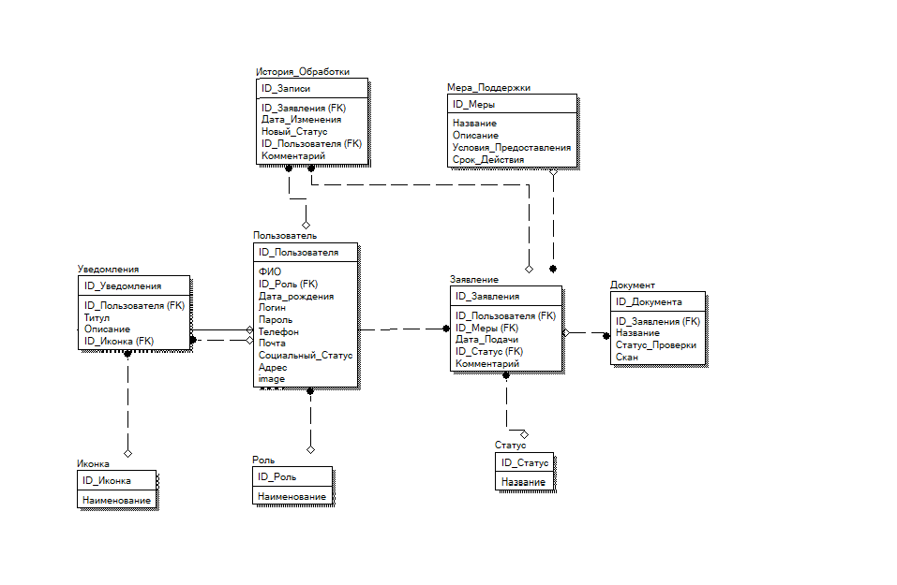
Рисунок 6-Диаграмма FA уровня

Составление глоссариев и спецификаций

Глоссарий представляет собой специализированный словарь, содержащий термины, ограниченные узкой областью применения, с их толкованием, иногда с переводом на другие языки, а также снабженный комментариями и примерами использования. В дополнение к этому, глоссарий может также служить списком часто встречающихся выражений.
Создание словаря-справочника осуществляется в процессе разработки глоссария сущностей и атрибутов при использовании генератора отчетов в инструменте Erwin. Глоссарий сущностей и атрибутов представляет собой предполагаемую исходную базу для формирования словаря-справочника. Этот словарь включает в себя термины, которые связаны с сущностями и атрибутами в определенной предметной области.
Таким образом, глоссарий играет роль в унификации терминологии, обеспечивает ясность в понимании используемых терминов, а также может служить важным инструментом в области проектирования и разработки, где точное определение терминов имеет особенное значение.
Глоссарий сущности (см. Приложение 1), глоссарий атрибутов (см. Приложение 2).

Создание физической модели базы данных

Выбор СУБД и архитектуры БД.
Из возможных вариантов я выбрал Microsoft SQL Server, потому что большую часть времени работал в нем, понятный интерфейс удобство работы в нем и понятность действий привели меня к выбору именно этой СУБД. Из моих вариантов были Oracle, MySQL, PostgreSQL, MongoDB, DB2, Microsoft Access, Redis[21]
Рассмотрим все эти СУБД
- Oracle
Oracle RDBMS (она же Oracle Database) на первом месте среди СУБД. Система популярна у разработчиков, проста в использовании, у нее понятная документация, поддержка длинных наименований, JSON, улучшенный тег списка и Oracle Cloud.
- MySQL
MySQL работает на Linux, Windows, OSX, FreeBSD и Solaris. Можно начать работать с бесплатным сервером, а затем перейти на коммерческую версию. Лицензия GPL с открытым исходным кодом позволяет модифицировать ПО MySQL. Эта система управления базами данных использует стандартную форму SQL. Утилиты для проектирования таблиц имеют интуитивно понятный интерфейс. MySQL поддерживает до 50 миллионов строк в таблице. Предельный размер файла для таблицы по умолчанию 4 ГБ, но его можно увеличить. Поддерживает секционирование и репликацию, а также Xpath и хранимые процедуры, триггеры и представления.
- Microsoft SQL Server
Самая популярная коммерческая СУБД. Она привязана к Windows, но это плюс, если вы пользуетесь продуктами Microsoft. Зависит от платформы. И графический интерфейс, и программное обеспечение основаны на командах. Поддерживает SQL, непроцедурные, нечувствительные к регистру и общие языки баз данных.
- PosgreSQL
Масштабируемая объектно-реляционная база данных, работающая на Linux, Windows, OSX и некоторых других системах. В PostgreSQL 10 есть такие функции, как логическая репликация, декларативное разбиение таблиц, улучшенные параллельные запросы, более безопасная аутентификация по паролю на основе SCRAM-SHA-256.
- MongoDB
Самая популярная NoSQL система управления базами данных. Лучше всего подходит для динамических запросов и определения индексов. Гибкая структура, которую можно модифицировать и расширять. Поддерживает Linux, OSX и Windows, но размер БД ограничен 2,5 ГБ в 32-битных системах. Использует платформы хранения MMAPv1 и WiredTiger.
- DB2
Работает на Linux, UNIX, Windows и мейнфреймах. Эта СУБД идеально подходит для хост-сред IBM. Версию DB2 Express-C нельзя использовать в средах высокой доступности (при репликации, кластеризации типа active-passive и при работе с синхронизируемым доступом к разделяемым данным).
- Microsoft Access
Система управления базами данных от Microsoft, которая сочетает в себе реляционное ядро БД Microsoft Jet с графическим интерфейсом пользователя и инструментами разработки ПО.
Идеально подходит для начала работы с данными, но производительность не рассчитана на большие проекты. В MS Access можно использовать C, C#, C++, Java, VBA и Visual Rudimental.NET. Access хранит все таблицы БД, запросы, формы, отчёты, макросы и модули в базе данных Access Jet в виде одного файла.
- Cassandra
СУБД активно используется в банковском деле, финансах, а также в Facebook и Twitter. Поддерживает Windows, Linux и OSX. Для запросов к БД Cassandra используется SQL-подобный язык — Cassandra Query Language (CQL).
- Redis
Redis или Remote Dictionary Server — СУБД с открытым исходным кодом, которая снабжена механизмами журналирования и снимков. Поддерживаются списки, строки, хэши, наборы. Используется для БД, брокеров сообщений и кэшей. Все операции в Redis атомарные. Система написана на языке C и поддерживается практически всеми языками программирования.
- Elasticsearch
Легко масштабируемая поисковая система корпоративного уровня с открытым исходным кодом. Благодаря обширному и продуманному API обеспечивает чрезвычайно быстрый поиск, работает в том числе с приложениями для обнаружения данных. Используется такими компаниями, как Википедия, The Guardian, StackOverflow, GitHub. ElasticSearch позволяет создавать копии индексов и сегментов.
Проведя анализ, я выбрал СУБД Microsoft SQL Server, потому что в ней больше всего было опыта работы.
На этом этапе необходимо разработать физическую модель базы данных и её схему для целевой СУБД. (см. Приложение 6).
Ссылочные спецификации Логической модели
В логической модели использовать следующие связи такие как:
EMPLOYEE [E] запрашивает APPLICATION REPOTR[ARE]
TYPES OF REPORT[R] входят APPLICATION REPORT[ARE]
EMPLOYEE [E] работает SERVICE STAFF[SE]
EMPLOYEE [E] входит ACCOUNTING DEPARTMENT[DE]
EMPLOYEE [E] отправляет THE FACT OF SENDING[TE]
EMPLOYEE [E] получает THE FACT OF SENDING[TE]
Использовать правила каскадных операций ссылочной целостности для перечисленных ранее связей:
- При обновлении значений родительских ключей будут обновляться совпадающие значения ссылающихся ключей
- Удаление значений родительских ключей не будет выполняться до тех пор, пока в таблице EMPLOYEE [E] существует хотя бы одна ссылка на удаляемое значение. [19][20]
Спецификации ограничений целостности данных
В таблице EMPLOYEE в столбце phone number стоит ограничение-“Допустимое значение должно в начале содержать символ ‘2’. Задать имя ограничения.”
В таблице APPLICATION REPORT в столбце the date of the beginning
и expiration date стоит ограничение-“ Краткий формат даты. Причём значение даты можно установить текущую/сегодняшнюю или прошлую, но не будущую. Задать имя ограничения.” [18][22]

Использование импорта

Аккуратно и успешно провел операции импорта и экспорта данных, оперируя специально подготовленными файлами в формате Excel которые предоставили мне из организаций, изменив некоторый данные для более удобного внедрения их в систему. (см. Рисунок 7) в Sql server произвел импорт демонстрируя высокий уровень организации и профессионализма в выполнении данной задачи. (см. Рисунок 8)
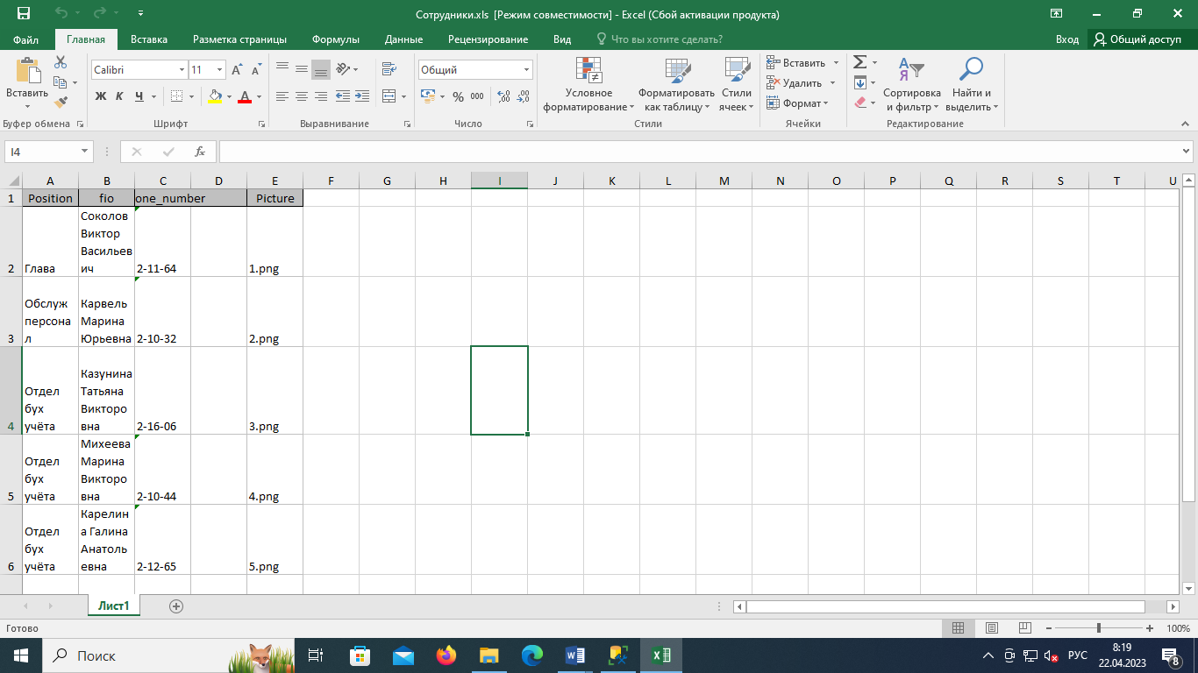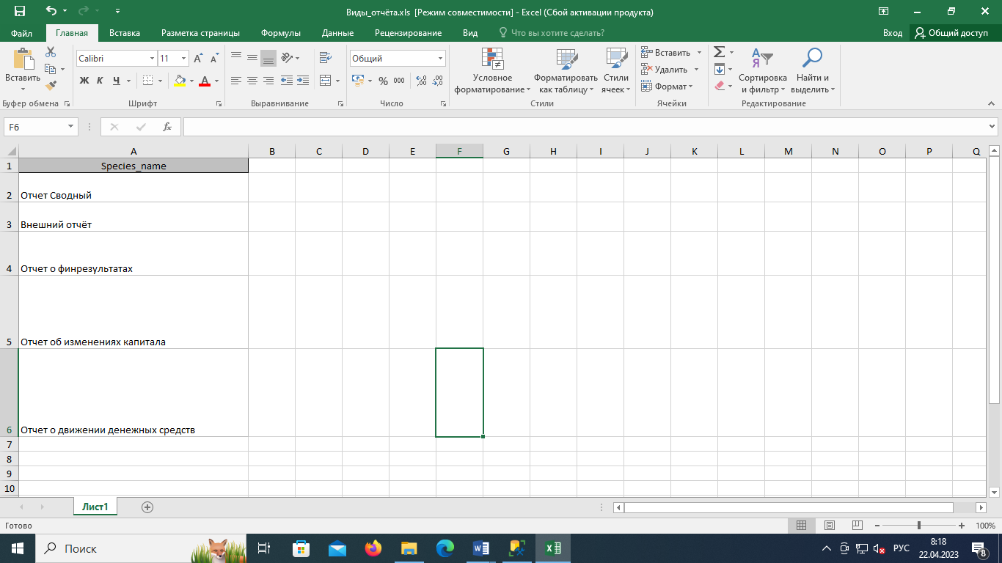
Рисунок 7-Файлами в формате Excel
В итоге моей работы стали заполненные данными таблицы, готовые к эффективному использованию в рабочем процессе.
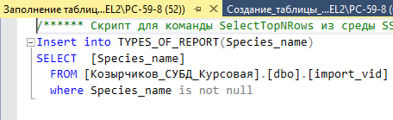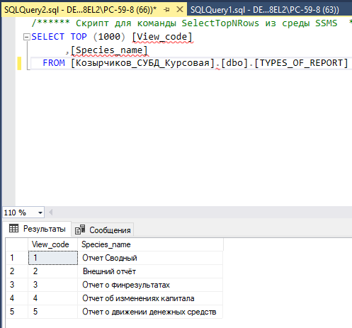
Рисунок 8-Результат импорта

Создание SQL скрипта базы данных

После определения выбора системы управления базами данных, выявления схем таблиц, реализации поддержания внутренних ограничений и выполнения функций импорта было принято решение о создании скрипта для переноса и внедрения базы данных на другой SQL Server. (см. Рисунок 9)
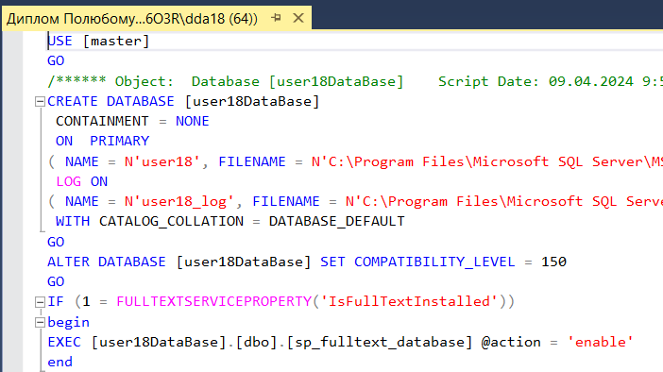
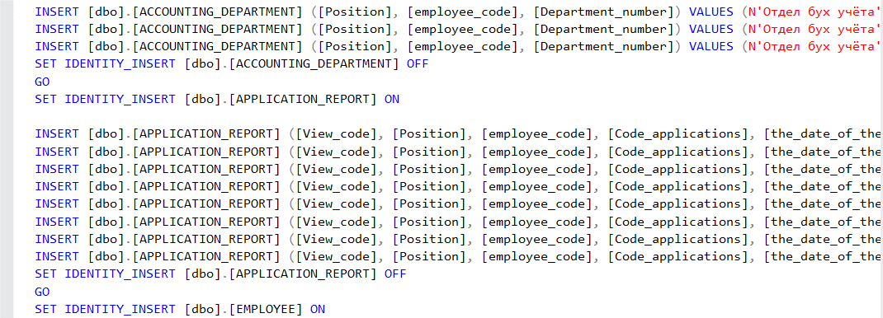
Рисунок 9-Скрипт базы данных

Проектирование и реализация приложений конечных пользователей

Выбор среды разработки приложений для ИС

Из вариантов были Android Studio, потому что там тоже можно подключиться к БД и работать с ними также возможности создавать приложения. Но там язык Java [23]
Для начала работы я решил посмотреть функционал и описать почему я выбрал Visual Studio.[24]
Microsoft Visual Studio — это интегрированная среда разработки (IDE) от Microsoft.
Я задумался зачем использовать Visual Studio? Если есть различные другие платформы. И выяснил что Visual Studio это:
- Многофункциональная интегрированная среда разработки
- Быстрый и точный код
- Диагностика и устранение проблем до их возникновения
Microsoft Visual Studio также используется для разработки:
Компьютерных программ для Microsoft Windows, а именно
- Веб-сайтов.
- Веб-приложений.
- Веб-сервисов.
Также использует платформы разработки программного обеспечения Microsoft такие как:
- Windows API.
- Windows Forms.
- Windows Presentation Foundation.
А уже здесь я решил рассмотреть функции Microsoft Visual Studio:
- Может производить собственный и управляемый код.
- Включает в себя редактор кода, поддерживающий IntelliSense, а также факторинг кода.
- Работает как интегрированный отладчик работает, отладчик уровня источника, отладчик уровня машины.
Рассмотрев различные преимущества Microsoft Visual Studio перед остальными средами для разработки приложения, я решил остановиться на ней, потому что Microsoft Visual Studio позволяет разработать все возможное, как для компьютера, так и для телефона.

Проектирование с использованием UML диаграмм

UML – семейство графических нотаций, в основе которых лежит единая метамодель, которая выражает семантику и структуру для моделей. Метамодель определяет характеристики этих элементов, возможные связи между ними, а также выявляет, что означают эти взаимосвязи [25].
Все представления архитектуры подробно детализируются при помощи UML-диаграмм. С их помощью производится непосредственное проектирование ИС с требуемым уровнем детализации.
Модели на языке UML содержат два основных аспекта: семантическую информацию и визуальное представление. С точки зрения семантики программная система – это набор взаимосвязанных логических конструкций: классов, ассоциаций, состояний, сообщений и т.п. Семантические элементы определяют содержание модели, её смысл. Семантика используется для создания программного кода, контроля правильности модели, измерения её сложности.
UML позволяет создать своеобразный чертеж, подробно описывающий архитектуру системы, поскольку за каждым графическим символом стоит хорошо определенная семантика. С помощью такого описания упрощается разработка и обновление программной системы. Спецификация UML не определяет конкретный процесс разработки, однако использовать этот язык моделирования удобнее всего в итеративном процессе [25].
Диаграмма деятельности
Диаграмма деятельности — это графическое представление процесса или алгоритма, которое используется для визуализации последовательности действий или шагов в системе. Я создал диаграмму деятельности по своей предметной области. Добавил активности такие как Запрос отчёта-первый шаг, на нем запрашивается документация, которую нужно сдать. Следующая активность Сбор данных-в нем происходит действие как сбор не обходимых данных для создания конкретного вида отчётности. Формирование отчёта-процесс создания на основе полученных данных. Анализ данных-проверка на схождение с планом и результатами. Из него уже выходит решение такое как Первое все данные сошлись и происходит Согласование отчётности и Публикация и отправка. Или Перепроверка данных и повторное формирование.[26] (см. Рисунок 10)
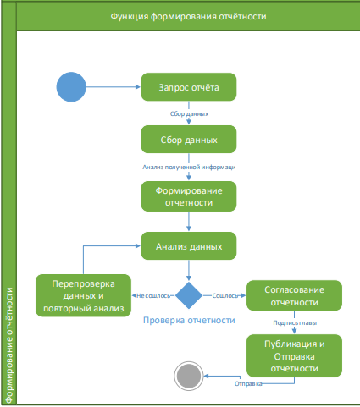
Рисунок 10 - Диаграмма деятельности алгоритма формирования отчётности
Диаграмма последовательности
Диаграмма последовательности отображает взаимодействие объектов в динамике, обмен информаций между ними. У меня удалось реализовать Диаграмму последовательности, в которой 4-е основных объекта такие как Глава-отвечает за запрос и получение конкретного вида отчёта. Следующий объект Бухгалтер- отвечает за сбор и обработку данных, формирование нужного вида документаций. И занесения данных в приложение.
Приложение-отвечает за Обработку запроса пользователя и занесения данных о работе пользователя в СУБД. И отображение данных СУБД на экране.
СУБД-отвечает за сохранения добавленных или изменённых данных.[27] . (см. Рисунок 11)
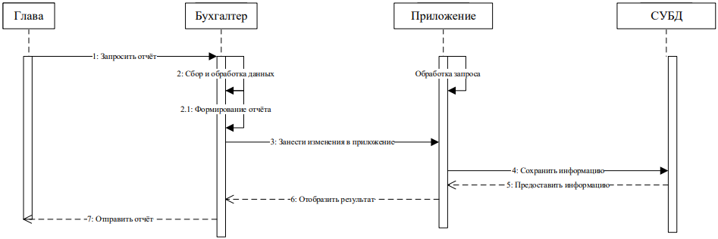
Рисунок 11-Диаграмма последовательности взаимодействий объектов в динамике, обмен информаций
Диаграмма состояния — это тип диаграммы, используемый в UML для описания поведения систем, который основан на концепции диаграмм состояний. Реализовал три объекта такие как Формирование в него входят данные, происходит процесс выполнения как формирование и сверка доходов и расходов и на выходе получается нахождение ошибок и исправление их или отправка и сохранение его в СУБД. Также объект Проверка данных входные данные, которые имеют Данные в которых ошибках или не состыковка в панируемом результате, в процессе выполнения происходит проверка, и на выходе нахождение ошибки и исправление. И последний объект — это Сбор Данных для работы. (см. Рисунок 12)
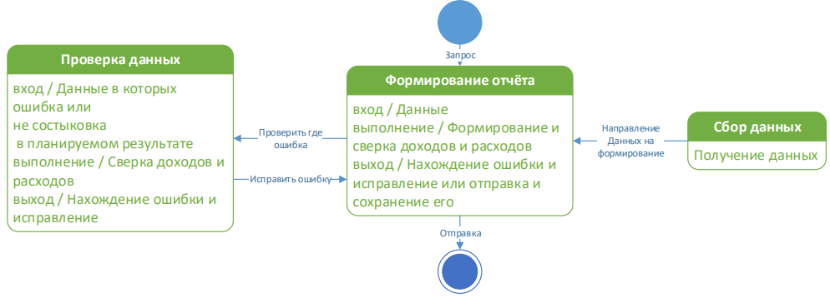
Рисунок 12-Диаграмма состояния системы
Реализовал блок схему и развернутую конкретного процесса чтобы увидеть в полной мере работу конкретного процесса (см. Приложение 4)

Проектирование пользовательского интерфейса

Для начала работы я спроектировал приблизительный вид главного окна моего приложения с использованием программы Visio. На этапе проектирования были учтены основные функциональные элементы и интерфейсные элементы, необходимые для обеспечения удобства использования программы.[29]
В главном окне приложения предусмотрено размещение основных элементов управления, таких как меню, панели инструментов и кнопок. Также был проведен анализ распределения информационных блоков и данных на экране, чтобы обеспечить логичное и интуитивно понятное расположение элементов.[30]
Проектирование в Visio позволило мне визуализировать общую структуру приложения и предварительно оценить его внешний вид. (см. Рисунок 13).

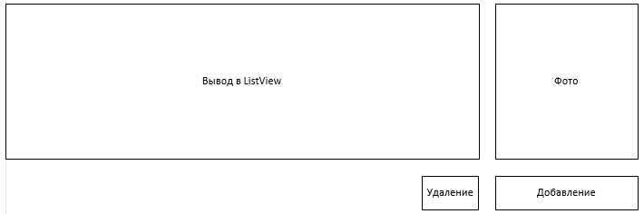
Рисунок 13-Вид главного окна

Программная реализация информационной системы

Разработка интерфейса приложений

В начале работы над приложением я начал с создания начального окна для работы пользователя. Фото главного окна для работы (см. Приложение 3) Главное окно разделено на несколько на несколько разделов в котором пользователь системы сможет с ориентироваться с чем ему предстоит работать.
Главное окно приложения (см. Рисунок 14) имеет несколько вкладок для работы такие как: Профиль (Личный профиль пользователя), Пользовательские заявки (Содержит список личных заявок), Справочник (Отчёт, Сотрудники, Пароли-вкладки позволяют пользователям в большей мере увидеть конкретной информаций), Отчёты (Отчёты по организаций-с возможностью сохранения файла в PDF), и последний элемент в меню пункт Справка (Содержит руководство пользователя и информацию о приложения)
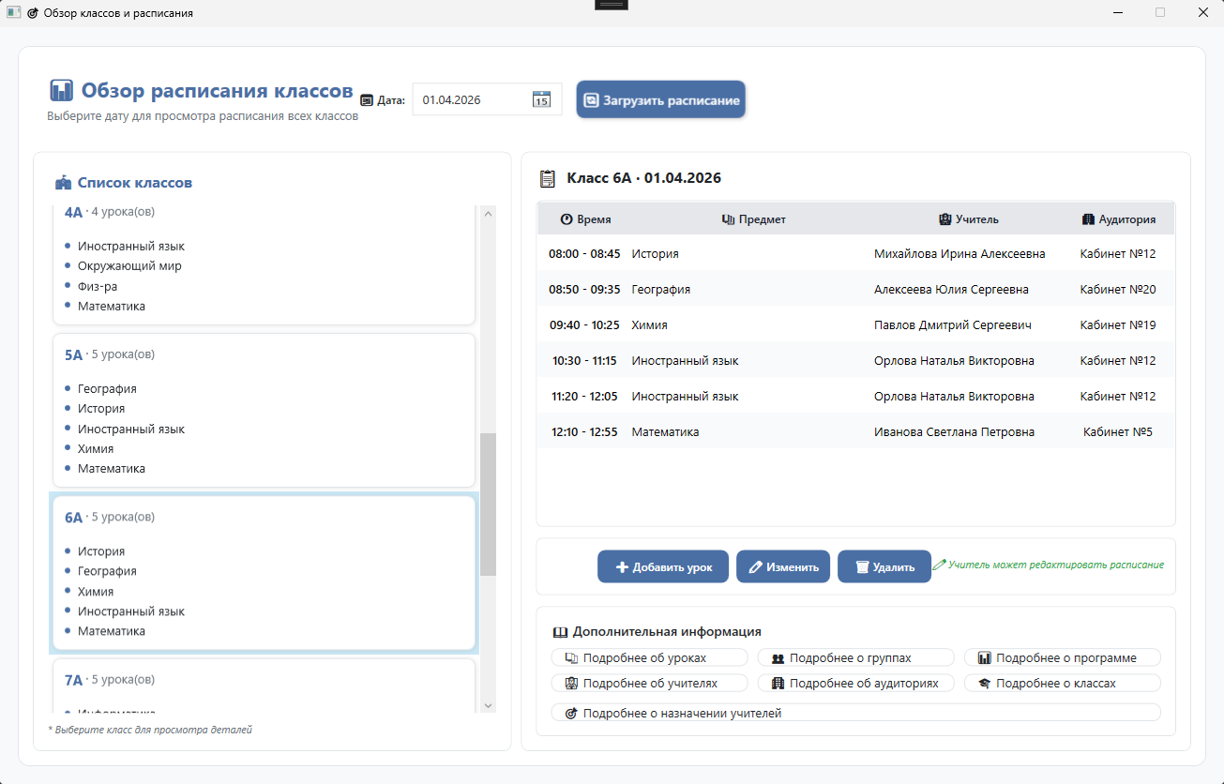
Рисунок 14 – Главное окно
На форме с заявками предоставлены элементы управления с работой с информацией (см. Рисунок 15) такая как кнопки, которые позволяют добавлять удалять и изменять информацию, добавление проходит через отдельные формы с вводом данных.

Рисунок 15 - Элементы управления с работой с информацией
Для обеспечения удобного и структурированного процесса добавления данных были разработаны отдельные формы ввода (см. Рисунок 16) Теперь пользователи могут воспользоваться отдельными интерфейсами для ввода различных типов информации, что способствует четкости и наглядности процесса. Каждая форма предоставляет удобные поля и элементы управления, соответствующие конкретному типу данных, обеспечивая пользователям понятный и интуитивно понятный способ добавления информации в приложение. Это позволяет повысить удобство использования и эффективность работы с данными.
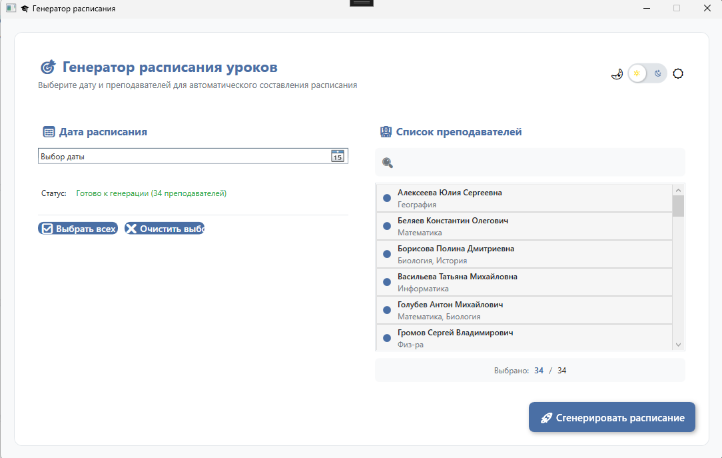
Рисунок 16-Форма для добавления
Реализован механизм подтверждения удаления (см. Рисунок 18), который обеспечивает пользователю дополнительное подтверждение перед фактическим удалением выбранного отчета. При попытке удаления система предоставляет диалоговое окно или подобный интерфейс, в котором запрашивается у пользователя подтверждение своего намерения удалить отчет. Это дополнительное подтверждение помогает предотвратить случайное удаление и позволяет пользователям более внимательно подходить к данной операции, обеспечивая безопасность данных и предотвращая возможные ошибки.
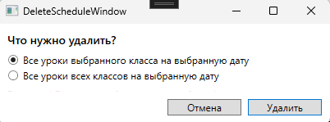
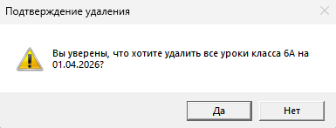
Рисунок 18-Механизм подтверждения удаления

Многопользовательский режим

В АИС присутствует многопользовательский режим, который дает возможность ограничивать полномочия по функциям программы для разных пользователей.
Существует два типа пользователя программы.
- Авторизированный пользователь системы имеет право и возможность изменять и добавлять записи. Это означает, что если пользователю предоставлен доступ к системе путем аутентификации, он может вносить изменения в существующие записи и создавать новые. Эта функциональность позволяет пользователю управлять и обновлять информацию в системе в соответствии с его потребностями и обязанностями.
- Неавторизованный пользователь системы может только просматривать информацию в целях сохранения данных. Это означает, что если пользователю не предоставлен доступ к системе путем аутентификации, он имеет только разрешение на просмотр данных, доступных в системе, без возможности вносить какие-либо изменения или добавления. Это ограничение вводится для обеспечения целостности и безопасности данных, хранящихся в системе, так как предотвращает несанкционированных пользователей от внесения несанкционированных изменений или удалений. Позволяя неавторизованным пользователям только просматривать информацию, система может поддерживать точность и полноту своих данных, при этом предоставляя доступ тем, кто в этом нуждается.
При запуске приложения открывается форма авторизации пользователя. Если пользователь имеет свою учетную запись, то сможет войти в систему. В окне авторизации есть пункт Регистрация. Пользователь может самостоятельно зарегистрироваться: ввести свой логин, пароль и выбрать роль пользователя

Реализация функций поиска и фильтрации данных

По сколько приложение имеет множество различной информаций для ускорения работы реализовал все возможную фильтрацию этой информаций [33]
Фильтрация (см. Рисунок 19) встречает пользователя на окне с пользователями и окне с заявлениями

Рисунок 19 - Фильтрация
С помощью этой области на окне пользователь может с помощью поля для ввода “Общий поиск” быстро найти нужное заявление для конкретных целей.
Выпадающий список «Мера поддержки» позволяет выбрать меру поддержки, будут отображены заявления с соответствующей мерой
Поля ввода даты «Дата подачи от» и «Дата подачи до» позволяют выбрать дату от и дату до которой

Реализация функций просмотра и генерации отчётов

Реализовал отдельные формы для формирования отчётов в отдельных окнах приложения
Отдельная форма для просмотра заявлений с дальнейшей возможностью сохранения в Excel/Word И Фильтрацией, которая обновляется после фильтрации в окне заявлений

Рисунок 22-Отдельные формы для формирования отчётов с фильтрацией
И форма для просмотра логина и пароля также с возможностью сохранения.

Рисунок 23-Отдельные формы для формирования отчётов
В рамках данной формы с видами отчётности также внедрена функциональность постраничного просмотра данных в виде отдельных таблиц. Это означает, что при наличии большого объема информации, данные разбиваются на отдельные страницы для более удобного и эффективного просмотра.
Пользователь может навигироваться между страницами, используя специальные элементы управления, такие как кнопки ”Вперед” и ”Назад”, либо указывая конкретный номер страницы. Каждая страница содержит определенное количество записей, облегчая восприятие данных и предоставляя возможность более детального анализа.
Такой подход к постраничному просмотру обеспечивает пользователю удобство в работе с большими объемами данных, минимизируя перегрузку информацией и упрощая навигацию

Рисунок 25-Постраничный просмотра данных
Описание работы авторизированного режима
Первое что встречает пользователь, запустивший программу, является форма авторизаций или входа
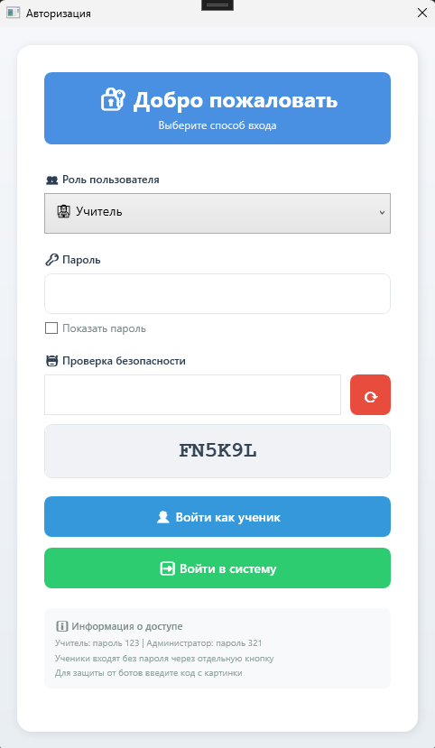
Рисунок 26-Форма авторизаций
При ошибочном вводе данных пользователя попросит ввести капчу и будет обновляться до тех пор, пока капча не будет введена верно.
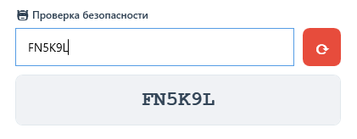
Рисунок 27-Ввод капчи
Для удобства пользователя некоторые элементы имеют всплывающие подсказки для понимания работы системы.
Теперь пользователь может либо войти под своей учетной записью или войти в режим гостя для просмотра или нажав кнопку зарегистрироваться может получить доступ к просмотру.
Режим гостя предоставляет только просмотр информаций
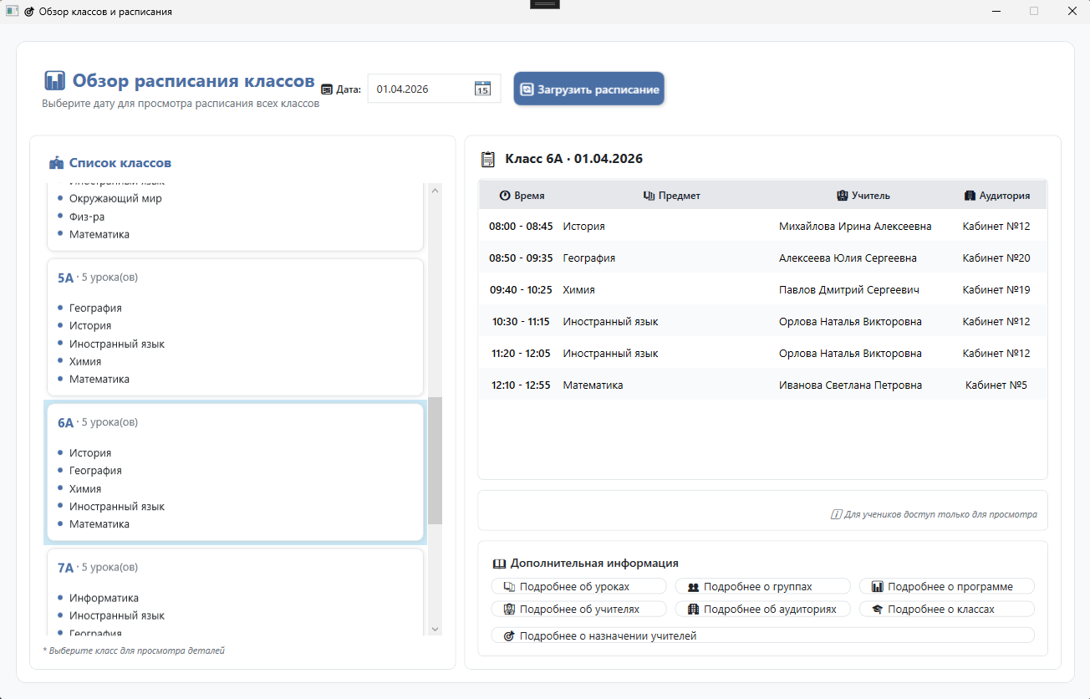
Рисунок 29-Режим гостя
Вовремя регистраций происходит процесс шифрования данных с помощью специального класса и присвоения уровня доступа, с последующей возможность его изменить администратору.

Рисунок 31-Класс шифрования
Описание класса по принципу инкапсуляции
Мой класс Code содержит метод Shifr, который выполняет шифрование строки s с использованием ключа s_k. Описание его по принципу инкапсуляции, который предполагает скрытие внутренних деталей реализации и предоставление публичного интерфейса.
Внес некоторые изменения для улучшения читаемости и инкапсуляции кода. Например, использование var вместо явных типов.
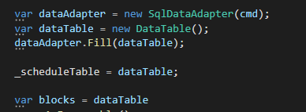
Рисунок 32-Пример использования var

Реализация дополнительных функций приложений

Дополнительными функциями приложения стала возможность оставить отзыв о сложности урока. Голоса можно сбросить в любой момент, а выбор голосования и содержание можно изменить в любой момент, имея права доступа Администратора.
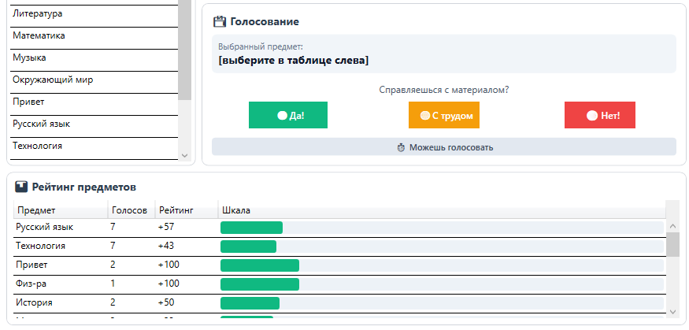
Рисунок 33-Дополнительными функциями
Агрегатные функциями моего приложения служит вывод «мини» расписания в карточках с расписанием для классов. Это было реализовано с целью сэкономить время школьника или учителя у информационного киоска.

Рисунок 34-Агрегатные функций
Добавлена функция расчета возраста сотрудника
В рамках улучшения функциональности системы управления персоналом была разработана новая функция, предназначенная для автоматизации расчета возраста сотрудников. Эта функция позволяет определить точный возраст сотрудника на основе его даты рождения.
Принимая во внимание дату рождения сотрудника, функция вычисляет текущий возраст, что может быть полезным для различных административных задач, таких как планирование отпусков, определение прав на льготы и социальные пособия, а также формирование отчетов о возрастной структуре персонала. (см. Рисунок 37)

Рисунок 37-Расчёт возраста
Реализовал возможные виды диаграмм
Первая диаграмма отвечает за подсчёт выполненных отчётов за год для наглядного представления выведено на график. (см. Рисунок 37)

Рисунок 38-Виды диаграмм
Вторая круговая диаграмма предоставляет информацию о распределении гендеров внутри организаций. На графике отображены две категории – мужчины и женщины – представленные в виде круговых сегментов. Каждый сегмент соответствует определенному числу соотношению полов в структуре организации.

Рисунок 39-Вторая круговая диаграмма
Третей график отвечает за просмотр сколько авторизированных пользователей есть в организации и какого кода доступа больше

Рисунок 40-Третей график
В процессе развития приложения была успешно внедрена функциональность по чтению и записи документов форматов Excel и Svc. Это позволило пользователям не только просматривать, но и создавать и модифицировать содержимое документов обоих типов. Таким образом, приложение теперь предоставляет полный спектр возможностей по взаимодействию с данными в этих форматах, делая работу с ними более удобной и эффективной
Вид оформленного окна для этой работы

Рисунок 41-Svc и Excel
Добавлена функциональность по вводу данных пользователем с последующим сохранением в выбранное место. Теперь пользователи могут удобно вводить необходимую информацию, а затем сохранять её в любую выбранную директорию или расположение по своему усмотрению. Эта возможность обеспечивает гибкость и контроль для пользователей, позволяя им эффективно управлять и сохранять свои данные в соответствии с их потребностями и предпочтениями.

Рисунок 42-Результат сохранения

Рисунок 43-Результат сохранения
В процессе разработки была внедрена функциональность по чтению файлов формата Excel с возможностью последующего добавления и редактирования данных в них. Теперь пользователи имеют удобный инструмент для внесения изменений в существующие таблицы Excel или добавления новых данных непосредственно через приложение. Эта функция обеспечивает гибкость в управлении содержимым файлов Excel, позволяя пользователям легко вносить изменения и адаптировать данные согласно своим требованиям и потребностям проекта.

Рисунок 44-Чтение файлов формата Excel
Добавлена функция поиска информации в открытых файлах, обеспечивая пользователям удобный инструмент для быстрого и эффективного поиска необходимых данных. Теперь пользователи могут легко отслеживать нужную информацию в открытых файлах, что способствует повышению производительности и улучшению опыта работы с приложением. Эта возможность предоставляет удобный механизм для быстрого доступа к нужным данным в различных документах, снижая время и усилия, затрачиваемые на поиск требуемой информации. (см. Рисунок 45)

Рисунок 45-Фильтрация Excel файлов

Тестирование приложений и отладка программных модулей

Модульное тестирование позволяет проверить работу одного компонента приложения независимо от других. Благодаря этому можно параллельно разрабатывать различные программные модули, тем самым сократив время на создание и отладку продукта. Вот несколько основных целей и задач, для которых используется отладчик:
Выявление ошибок (багов): Отладчик позволяет программистам шаг за шагом выполнять свой код, следить за значениями переменных, проверять выполнение условий и т.д. Это позволяет быстро обнаруживать и устранять ошибки в коде.
Понимание потока выполнения программы: Отладчик позволяет следить за тем, как программа выполняется по шагам. Это полезно для выявления мест, где программа может вести себя неожиданно.
Тестирование и анализ кода: Отладчик предоставляет возможность проверки значений переменных в процессе выполнения программы. Это помогает программистам более эффективно тестировать свой код и выявлять потенциальные проблемы.
Профилирование кода: Отладчик может использоваться для измерения времени выполнения отдельных участков кода, что полезно для оптимизации производительности приложений.
Разработка и отладка многопоточных приложений: Если ваше приложение использует многопоточность, отладчик поможет отслеживать выполнение различных потоков, избегать гонок данных и других проблем, связанных с параллельным выполнением кода.
Для использования отладчика в Visual Studio обычно необходимо установить точку останова (breakpoint) в коде программы, после чего выполнение программы приостанавливается в этой точке, и программист может анализировать состояние программы. Затем отладчик предоставляет различные инструменты для перемещения по коду, просмотра значений переменных, выполнения кода пошагово и так далее.
Точки останова полезны, если вам известны строка или раздел кода, которые вы хотите подробно изучить в среде выполнения сначала зададим их, а затем начнем отладку. Точки останова — это самая основная и важная функция надежной отладки. Точка останова указывает, где Visual Studio следует приостановить выполнение кода, чтобы вы могли проверить значения переменных или поведение памяти либо выполнение ветви кода. (см. Рисунок 46)
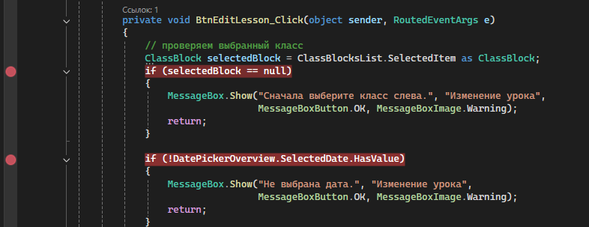
Рисунок 46-Точки остановки
Желтая стрелка представляет оператор, на котором приостановлен отладчик. В этой же точке приостанавливается выполнение приложения (см. Рисунок 47)
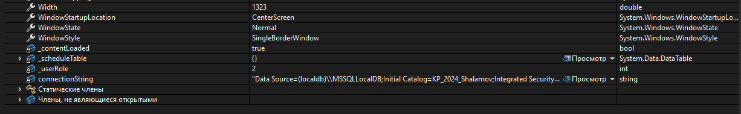
Рисунок 47-Промежуточные вводные данные
Тестирование проводилось для проверки работоспособности кода и нахождения мертвых кодов. Если приложение работает слишком медленно или использует слишком много памяти, возможно, вам следует протестировать его с помощью средств профилирования на раннем этапе.
Провел тестирование в кнопке входа на форме авторизаций
Показал на фото шифрование данных в полях логина и пароля это визуализирует процесс обеспечения безопасности конфиденциальных сведений пользователей, где видно, что передаваемая информация защищена специальными методами в целях предотвращения несанкционированного доступа и утечек данных.
Также показан уровни доступа пользователя, который зашел также подробно демонстрирует уровни доступа пользователя, который в данный момент находится в системе. Информация о его правах и привилегиях отражена в контексте, позволяя ясно понять, какие возможности и функциональности доступны данному пользователю в текущий момент.
Провел профилирование с помощью средств диагностики этот процесс включал в себя систематический анализ работы программы с целью выявления узких мест, оптимизации производительности и выявления возможных проблем в ходе выполнения. Применение инструментов диагностики позволило детально рассмотреть характеристики работы приложения, выявить затратные операции и оптимизировать их, что в итоге способствует повышению эффективности и общей производительности программного продукта.
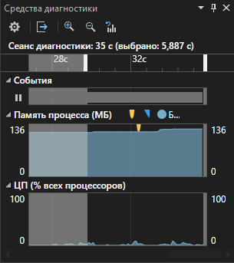
Рисунок 50-Средства диагностики
Увидел сколько использует процессор при выполнениях работы было обнаружено, насколько интенсивно процессор используется в процессе выполнения задачи. С помощью мониторинга ресурсов и анализа нагрузки на процессор было определено, какая часть вычислительной мощности уходит на выполнение конкретной работы. Эта информация может быть ключевой для оптимизации и улучшения эффективности, позволяя идентифицировать участки кода или операции, которые могут быть оптимизированы для более эффективного использования ресурсов процессора и общего улучшения системы
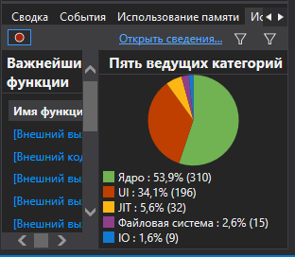
Рисунок 51-Проверка использования ЦП и ОЗУ приложением
Рассмотрел события, которые происходят во время запуска проекта этот анализ включал в себя внимательное рассмотрение последовательности действий и событий, происходящих во время инициализации проекта. Определены ключевые этапы, взаимосвязи и зависимости между различными компонентами системы в момент запуска. Этот подробный обзор событий помогает лучше понять внутренние процессы и структуру проекта, что может быть важным для оптимизации, выявления потенциальных проблем, а также для обеспечения стабильного и эффективного запуска проекта в целом.
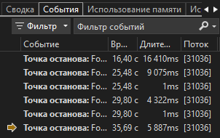
Рисунок 52-События
Выполнить модульное тестирование созданного ранее класса.
Описал тестовые сценарий процедур тестирования шифрования данных чтобы варианты тестирования демонстрировали различные исходы работы алгоритма.
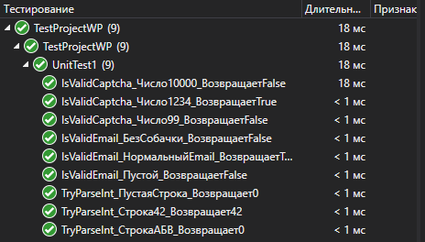
Рисунок 53-Обозреватель тестов
Тестирование по классам эквивалентности входных данных — это метод тестирования, который помогает повысить эффективность и обширность тестового покрытия. Основная цель заключается в том, чтобы разделить диапазон входных данных на группы (классы эквивалентности) таким образом, чтобы все данные в каждой группе вели себя одинаково при выполнении программы или системы.
Преимущества тестирования по классам эквивалентности включают:
Экономию времени и ресурсов: Тестирование каждого возможного входного значения может быть трудоемким. Классы эквивалентности позволяют выбирать представителей из каждого класса, тестировать их и предполагать, что остальные значения в том же классе будут себя вести аналогичным образом.
Повышение обширности покрытия: Тестирование по классам эквивалентности обеспечивает более широкое тестовое покрытие, так как предполагается, что, если одно значение в классе работает правильно (или ошибочно), то и другие значения в этом классе будут вести себя аналогичным образом.
Выявление ошибок в обработке данных: позволяет обнаруживать ошибки и недочеты в обработке различных классов входных данных, что способствует повышению качества программного обеспечения.
Процесс тестирования по классам эквивалентности включает в себя выбор представителей для каждого класса и тестирование на их основе, что помогает эффективно выявлять ошибки и обеспечивать более устойчивое функционирование программы или системы.
Таблица 3 - Классы эквивалентности модуля” Добавления”
Входные условия | Классы эквивалентности
 | Правильные | Неправильные
Значение поля” Название отчёта” в форме AGENCY для ввода нового отчёта | Выбор вида, имеющегося в базе данных (1); | Вид введен вручную (2);
Значение поля” Дата начала работы” в форме AGENCY для даты начала работы | Выбор даты не может быть не раньше сегодняшнего дня (3); | Дата не выбрана или поставлена дата будущая (4);
Значение поля” Дата окончания работы” в форме AGENCY для даты о окончаний работы | Выбор даты не может быть не раньше сегодняшнего дня (5); | Дата не выбрана или поставлена дата будущая (6);
Значение поля” Должность сотрудника” | Выбор должности имеющегося в базе данных (7); | Должность введена вручную (8);
Значение поля” ФИО сотрудника” | Выбор ФИО, имеющегося в базе данных (9); | ФИО введено вручную (10);
Значение поля” Файл” | Выбор файла с помощью кнопки (11); | Имя файла введено вручную (12);

Тест для правильных классов эквивалентности
Заполнение полей формы AGENCY правильными значениями (охватывает классы 1,3,5,7,9,11):
- Выберите название отчёта: 25
- Выберите дату начала работы: 1 февраля 2024
- Выберите дату окончания работы: 6 февраля 2024
- Выберите должность: Глава
- Выберите ФИО Сотрудника: Соколов Виктор Васильевич
- Выберите фото: 06.02.2024_10.24.161_.png
Результаты: при нажатии кнопки ОК введенный отчёт добавится в базу данных и будет выведено в окно для просмотра.
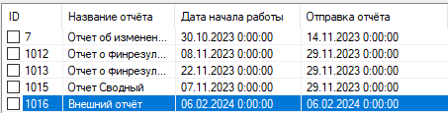
Рисунок 54-Результат добавления
Тесты для неправильных классов эквивалентности
Заполнение полей формы AGENCY не правильными значениями (охватывает классы 2,4,6,8,10,12):
- Выберите название отчёта: -
- Выберите дату начала работы: 1 февраля 2024
- Выберите дату окончания работы: 20 февраля 2024
- Выберите должность: -
- Выберите ФИО Сотрудника: Соколов Виктор Васильевич
- Выберите фото: отчёт.png
Результаты: при нажатии на кнопку ОК выведется сообщение об ошибке не введено значение для одного или нескольких полей поля”.
При закрытии программы или обновлении страницы все введенные данные теряются. (см. Рисунок 54)
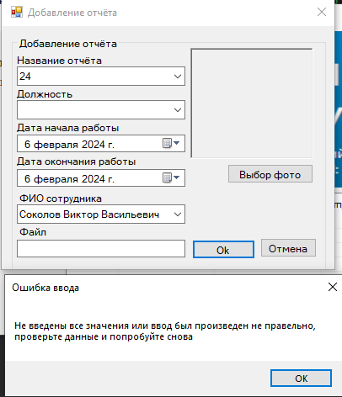
Рисунок 55-Ошибка ввода
В целом, тестирование по классам эквивалентности представляет собой мощный инструмент для обеспечения качества программного обеспечения и сокращения рисков, связанных с вводом данных.
Описал тестовые сценарий процедуры тестирования чтобы варианты тестирования демонстрировали различные исходы работы алгоритма. Для описания тестовых сценариев использовал шаблон testing-template.docx. Представлено в приложения 6.
Использование модульных тестов для улучшения кода:
- Модульные тесты помогают выявлять ошибки в коде и убеждаться в его корректности.
- Они позволяют проводить рефакторинг кода, не боясь нарушить его работоспособность.
- Запуск тестов после внесения изменений помогает быстро обнаружить ошибки.
- Обзор инструментальных средств для тестирования:
- Visual Studio Test Explorer: Инструмент для запуска и отслеживания модульных тестов в Visual Studio.
- NUnit: Популярный фреймворк для модульного тестирования .NET-приложений.
- xUnit: Еще один известный фреймворк для модульного тестирования .NET-приложений.
Расчет характеристик качества разработки программ:
Для оценки качества программы можно использовать следующие характеристики:
- Надежность: Отсутствие ошибок и сбоев программы при ее работе.
- Производительность: Скорость и эффективность работы программы.
- Удобство использования: Легкость освоения и комфортное использование программы для конечных пользователей.
- Поддерживаемость: Удобство внесения изменений и исправления ошибок в программе.
- Безопасность: Защита данных пользователей и надежность работы системы.
Оценка сложности программы:
Для оценки сложности вашего метода можно рассмотреть следующие аспекты:
- Количество циклов и вложенных циклов.
- Количество условных операторов.
- Объем кода и его структура.
- Использование сложных алгоритмов или вычислительных операций.
Оценка сложности моего класса шифрования:
- Вложенные циклы: есть два вложенных цикла: один в другом. Оценка: средняя.
- Условные операторы: есть один условный оператор if. Оценка: низкая.
- Объем кода: Код относительно компактный, но его выполнение может быть несколько затруднительным из-за вложенных циклов.
Оценка: средняя.
Общая оценка:
Учитывая вышеуказанные аспекты, можно сказать, что сложность кода можно оценить, как среднюю. В коде присутствуют вложенные циклы и некоторая сложность в логике вычислений

Создание инсталлятора программного обеспечения

Установка программного обеспечения, также известная как инсталляция, представляет собой процесс размещения программы на компьютере пользователя. Этот процесс осуществляется с помощью специальной программы, называемой пакетным менеджером, которая присутствует в операционной системе (например, установщик Windows в Microsoft Windows). Также может использоваться встроенная утилита для установки.
После завершения разработки программного обеспечения создаётся инсталлятор. Инсталлятор — это файл или файлы, предназначенные для установки программы на компьютер пользователя. Чтобы начать процесс установки, пользователю необходимо запустить инсталлятор.
Во время установки программы её файлы копируются в определённые папки на компьютере, а в базе данных Windows (реестре) создаются записи о том, с какими типами файлов устанавливаемая программа умеет работать, какие первоначальные настройки программа имеет и так далее.
После успешной установки программного обеспечения на рабочем столе пользователя появляется ярлык для быстрого запуска программы. Ярлык облегчает доступ к программе и позволяет запускать её без необходимости искать исполняемый файл в файловой системе компьютера.
Важно отметить, что процесс установки программного обеспечения может отличаться в зависимости от операционной системы и используемого программного обеспечения. Однако общая концепция остаётся той же: инсталляция — это размещение программы на компьютере пользователя с помощью специального инструментария.
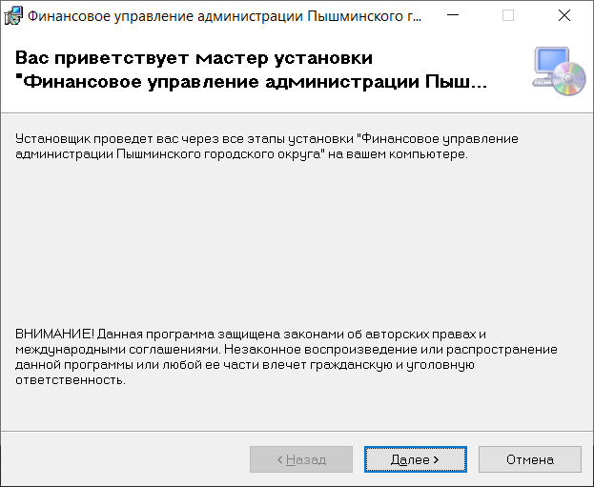
Рисунок 56-Инсталлятор

Разработка сопровождающей технической документации

Сопровождающая техническая документация — это своего рода документация на программное обеспечение, представляющая из себя печатные и электронные руководства пользователя, справочный текст, описывающие как пользоваться программным продуктом.
После создания технической документации на автоматизированную информационную систему было принято решение внедрить руководство в приложение. Руководство содержит информацию о функциях автоматизированной информационной системы. То, как ей правильно пользоваться, что в неё не стоит делать. Все разделы содержат детальную и подробную информацию о соответствующих функциях. Для того, чтобы воспользоваться руководством в приложении необходимо перейти в меню.

Оценка экономической/социальной эффективности проекта

Ключевыми факторами экономической эффективности являются:
- Минимизация упущенного дохода или формирование новых источников дохода.
- Снижение текущих производственных (эксплуатационных) затрат.
- Снижение административно-управленческих затрат.
- Минимизация налоговых и других обязательных выплат.
- Снижение потребности в капитальных затратах.
- Увеличение оборачиваемости текущих активов.
Единовременные затраты
Единовременные (капитальные) затраты вычисляются по следующей
формуле:
К = Кпр+Ктс+Клс+Кпо+Кио+Коб+Коэ
где Кпр – затраты на проектирование;
Ктс – затраты на технические средства управления;
Клс – затраты на создание линий связи локальных сетей;
Кпо – затраты на программные средства;
Кио – затраты на формирование информационной базы;
Коб – затраты на обучение персонала;
Коэ – затраты на опытную эксплуатацию.
Таблица 4 – Затраты на инструментальные программные средства для проектирования.
Вид затрат | Капитальные (единовременные) затраты
 | Состав затрат | Планируемая сумма
Затраты на техническое средства управления | - | 0
Затраты на проектирование и разработку | з/п проектировщика, инструментальные программные средства вычислительной техники для проектирования, прочие затраты на проектирование. | 0
Затраты на создание информационной базы | з/п программиста базы данных, программное обеспечение для работы с базой данных, затраты на хранение базы данных | 0
Затраты на обучение персонала | Руководство по эксплуатации. | 0
Затраты на опытную эксплуатацию | - | 0
Затраты на формирование информационной базы Кио относятся к формированию условно-постоянной информации. Затраты на проектирование рассчитываются следующим образом:
Кпр=Кзп+Кипс+Ксвт+Кпроч
где Кзп – затраты на заработную плату проектировщиков;
Кипс – затраты на инструментальные программные средства для
проектирования;
Ксвт – затраты на средства вычислительной техники для
проектирования;
Кпроч – прочие затраты на проектирование.
Таблица 5 – Единовременные и прочие затраты
Программное средство | Стоимость(руб.)
Microsoft Visual Studio Community | 0
Microsoft SQL Server Express Edition | 0
Inno Setup | 0
Microsoft Visio | 0
Microsoft Visual Studio Code | 0
Итого: | 0

Затраты на средства вычислительной техники для проектирования сведены к нулю, так как нет необходимости в приобретении аппаратных средств. Полная стоимость затрат на проектирование составляет:
Кпр=з/пл+затр на инстр ПС +прочие затраты на технические средства управления составляют 0 руб., так как нет необходимости в их приобретении.
Оценка рисков проекта
Необходимо провести качественную оценку рисков. Риски оцениваются по трехуровневой шкале влияния рисков на реализацию проекта:
” низкий уровень” – малый риск, незначительное влияние на проект;
” средний уровень” – риск, имеющий равную вероятность повлиять и
не повлиять на результат исполнения проекта;
” высокий уровень” – высокий риск, заключающийся в
неисполнении проекта или в значительном изменении результата его
реализации.
Результаты качественной оценки рисков приведены далее также в таблице указаны мероприятия по снижению вероятности рисков, имеющих наивысшую оценку.
Таблица 6 – Риски проекта
Группы рисков | Перечень рисков проекта | Уровень влияния риска на проект | Возможность предотвращения или снижения риска
низкий | Технические проблемы | Незначительное | Тщательное тестирование ПО перед внедрением
средний | Изменение законодательства | Среднее | Постоянное обновление и адаптация учебных программ
высокий | Финансовые проблемы | Значительное | Разработка резервных финансовых планов, поиск дополнительных источников финансирования

Выводы по разделу Экономическая и социальная эффективность от внедрения
В данном разделе произведен расчет всех капитальных (единовременных) и эксплуатационных затрат также составлен перечень возможных рисков проекта, дана качественная оценка и указаны мероприятия по снижению вероятности рисков. Все полученные данные представлены в сводных таблицах

Заключение

В ходе дипломной работы удалось выполнить ранее поставленную цель по созданию приложение для работы бухгалтера. Получилось разработать приложения для работы с документацией. При разработки приложении изучить детально предметную область выделить функции и потоки информации для построения моделей. Смоделировать различные модели по методологиям для создания базу данных. Для приложения разработать базу данных куда заносится и берется информации для работы приложения. В приложение осуществить поставленные функциональные задачи при работе. Разработать удобный и полноценный интерфейс для управлений пользователем такие функций как: добавление, удаление, редактирование информации. Так же реализовать поиск информации с помощью динамического и перечня информации.
В приложении организовала просмотр информации с соединение нескальных таблиц. Так же просмотр информации с связанных таблиц. Реализован экспорт информации в виде отчетов с параметрами, которые можно распечатать на бумаге или сохранить в виде файлов Excel, Word, PDF. Для удобства пользоваться программной разработал руководство для пользователя. В котором прописано функциональные возможности, описание о каждом разделе в приложении.

Список литературы

- Арлоу Д., Нейштадт И. UML 2 и Унифицированный процесс. Практический объектноориентирован ный анализ и проектирование, 2е издание. – Пер. с англ. – СПб: Символ Плюс, 2007. – 624 с., ил.
- Бахтизин В.В. Методология функционального проектирования IDEF0: Учеб. пособие по курсу” Технология разработки программного обеспечения” для студ. спец. 40 01 01 “Программное обеспечение информационных технологий дневной формы обучения” В.В.Бахтизин, Л.А.Глухова. – Мн.: БГУИР, 2003. – 24 с.: ил.
- Бурцева Е.В. Информационные системы: учеб. пособие /, И.П. Рак, А.В. Селезнев, А.В. Терехов, В.Н. Чернышов. – Тамбов: Изд-во Тамб. гос. техн. ун-та, 2009. – 128 с. – 150 экз. – ISBN 978-5-8265-0874-9.
- Васильков, А. В. Безопасность и управление доступом в информационных системах / А.В. Васильков, И.А. Васильков. - М.: Форум, 2015. - 368 c.
- Горбаченко В. И. Проектирование информационных систем с CA ERwin Modeling Suite 7.3: учебное пособие / В. И. Горбаченко, Г. Ф. Убиенных, Г. В. Бобрышева – Пенза: Изд-во ПГУ, 2012. – 154 с.
- Горлушкина Н.Н. Системный анализ и моделирование информационных процессов и систем. – СПб: Университет ИТМО, 2016. – 120 с.
- ГОСТ 19.104-78 Единая система программной документации (ЕСПД). Основные надписи (с Изменением N 1) от 18 декабря 1978 г. N 3351 дата введения установлена 01.01.80 ИЗДАНИЕ (январь 2010 г.) с Изменением N 1, утвержденным в сентябре 1981 г., Пост. N 4150 от 07.09.81 (ИУС 11-81).
- ГОСТ 19.105-78 Единая система программной документации (ЕСПД). Общие требования к программным документам (с Изменением N 1) от 18 декабря 1978 г. N 3350 дата введения установлена 01.01.80 ИЗДАНИЕ (январь 2010 г.) с Изменением N 1, утвержденным в сентябре 1981 г. (ИУС 11-81).
- ГОСТ 19.106-78 Единая система программной документации (ЕСПД). Требования к программным документам, выполненным печатным способом (с Изменением N 1) от 18 декабря 1978 г. N 3350 дата введения установлена 01.01.80 ИЗДАНИЕ (январь 2010 г.) с Изменением N 1, утвержденным в сентябре 1981 г. (ИУС 11-81).
- ГОСТ 19.201-78 Единая система программной документации (ЕСПД). Техническое задание. Требования к содержанию и оформлению (с Изменением N 1) от 18 декабря 1978 N 3351 дата введения установлена 01.01.80 ИЗДАНИЕ (январь 2010 г.) с Изменением N 1, утвержденным в июне 1981 г. (ИУС 9-81).
- ГОСТ 2.301-68 Единая система конструкторской документации (ЕСКД). Форматы (с Изменениями N 1, 2, 3) от 28 мая 1968 ИЗДАНИЕ (август 2007 г.) с Изменениями N 1, 2, 3, утвержденными в декабре 1980 г., марте 1989 г., июне 2006 г. (ИУС 3-81, 7-89, 9-2006).
- Грекул, В. И. Проектирование информационных систем : учебник и практикум для среднего профессионального образования / В. И. Грекул, Н. Л. Коровкина, Г. А. Левочкина. — Москва : Издательство Юрайт, 2022. — 385 с. — (Профессиональное образование). — ISBN 978-5-534-12104-9. — Текст : электронный // Образовательная платформа Юрайт [сайт]. — URL: https://urait.ru/bcode/496196 (дата обращения: 09.03.2022).
- Зараменских, Е. П. Информационные системы: управление жизненным циклом : учебник и практикум для среднего профессионального образования / Е. П. Зараменских. — Москва : Издательство Юрайт, 2022. — 431 с. — (Профессиональное образование). — ISBN 978-5-534-11624-3. — Текст : электронный // Образовательная платформа Юрайт [сайт]. — URL: https://urait.ru/bcode/495987 (дата обращения: 09.03.2022).
- Иванов Д. Ю., Новиков Ф. А. Основы моделирования на UML: Учеб. пособие. – СПб.: Изд-во Политехн. ун-та, 2010. – 249с.
- Информационные системы - миф и действительность. - М.: Знание, 2016. - 887 c.
- Кара-Ушанов В.Ю. SQL — язык реляционных баз данных : учебное пособие / В.Ю. Кара-Ушанов.— Екатеринбург : Изд-во Урал. ун-та, 2016.— 156 с.
- Карпова И.П Базы данных. Курс лекций и материалы для практических заданий. – Учебное пособие. – М.: Питер, 2013. – 240 с.
- Масленникова, О.Е. Разработка реляционных баз данных с использованием CASE-средства ALL Fusion Data Modeler [Электронный ресурс] / О.Е. Масленникова, О.Б. Назарова. - М.: ФЛИНТА, 2016. - 74 с. - URL: http://e.lanbook.com/ (ЭБС” ЛАНЬ”) (дата обращения: 11.03.2022).
- Маторин С.И. Теория систем и системный анализ: Учебное пособие / С.И. Маторин., О.А. Зимовец. – Белгород: Изд-во НИУ” БелГУ”, 2012. – 288 с.
- Медведев М. А. Программирование на СИ#: учеб. пособие / М. А. Медведев, А.Н. Медведев. — Екатеринбург: Изд-во Урал. ун-та, 2015. — 64 с.
- Мезенцев, К. Н. Автоматизированные информационные системы / К.Н. Мезенцев. - М.: Academia, 2016. - 176 c.
- Осипов Д. Л. Технологии проектирования баз данных. – М.: ДМК Пресс, 2019. – 498 с.: ил.
- Попова-Коварцева, Дарья Александровна Основы проектирования баз данных: учеб. пособие / Д.А. Попова-Коварцева, Е.В. Сопченко. – Самара: Изд-во Самарского университета, 2019. – 112 с.: ил.
- Райордан Р. Основы реляционных баз данных/Пер, с англ. — М.: Издательско-торговый дом ”Русская Редакция”, 2001. — 384 с.: ил.
- Ракитов А.И. Системный анализ и аналитические исследования: руководство для профессиональных аналитиков / А.И. Ракитов, Д.А. Бондяев, И.Б. Романов, СВ. Егерев, А.Ю. Щербаков; [ОТВ. ред. А.И. Ракитов]. - М., 2009. - 448 с
- Редько, В.Н. Базы данных и информационные системы / В.Н. Редько, И.А. Басараб. - М.: Знание, 2016. - 667 c.
- Сергеев С. Ф., Падерно П. И., Назаренко Н. А. Введение в проектирование интеллектуальных интерфейсов: Учебное пособие. - СПб: СПбГУ ИТМО, 2011. - 108 с.
- Сергеев, А. А. Бизнес-планирование : учебник и практикум для среднего профессионального образования / А. А. Сергеев. — 4-е изд., испр. и доп. — Москва: Издательство Юрайт, 2022. — 484 с. — (Профессиональное образование). — ISBN 978-5-534-14036-1. — Текст : электронный // Образовательная платформа Юрайт [сайт]. — URL: https://urait.ru/bcode/495183 (дата обращения: 10.03.2022).
- Сибилев В.Д. Модели и проектирование баз данных [Электронный ресурс] URL: https://www.studmed.ru/sibilev-vd-modeli-i-proektirovanie-baz-dannyh_dbf86c7f1ce.html (дата обращения: 12.03.2022).
- Киселев, В.Д. Структурный анализ потоков данных (Data Flow Diagrams – DFD): метод. указания / сост. Д.Ю. Киселев, Ю.В. Киселев, В.Д. Макарьев. – Самара: Изд-во СГАУ, 2014. – 12 с.
- Фаулер M. UML. Основы, 3е издание. – Пер. с англ. – СПб: СимволПлюс, 2004. – 192 с., ил.
- Федорова Г. Н. Информационные системы: учебник для студ. учреждений сред. проф. образования / Г. Н. Федорова. — 3-е изд., стер. — М. : Издательский центр ”Академия”, 2013. — 208 с.
- Фуфаев Э. В. Базы данных : учеб. пособие дли студ. учреждений сред, проф. образования / Э. В.Фуфаев, Д. Э.Фуфаев. — 7-е изд., стер. — М .: Издательский центр ”Академия”, 2012. — 320 с.
- Халимон, В.И. Базы данных: учебное пособие / В.И. Халимон, Г.А. Мамаева, А.Ю. Рогов, В.Н. Чепикова - С-Пб.: СПбГТИ(ТУ), 2017. – 118 с.
- Цапенко, М.П. Измерительные информационные системы / М.П. Цапенко. - М.: Энергоатомиздат, 2017. - 440 c.
- Цуканова О. А. Методология и инструментарий моделирования бизнеспроцессов: учебное пособие – СПб.: Университет ИТМО, 2015. – 100 с.
- Черткова, Е. А. Программная инженерия. Визуальное моделирование программных систем : учебник для среднего профессионального образования / Е. А. Черткова. — 2-е изд., испр. и доп. — Москва : Издательство Юрайт, 2022. — 147 с. — (Профессиональное образование). — ISBN 978-5-534-09823-5. — Текст : электронный // Образовательная платформа Юрайт [сайт]. — URL: https://urait.ru/bcode/493226 (дата обращения: 09.03.2022).
- Чигарина Е.И. Базы данных: учеб. пособие / Е.И. Чигарина. – Самара: Издво СГАУ, 2015. – 208 с.
- Швецов В.И., Визгунов А.Н., Мееров И.Б. Базы данных. Учебное пособие. Нижний Новгород: Изд-во ННГУ, 2004. 217 с.

Программный продукт “Автоматизированная информационная система предоставления мер поддержки гражданам в Муниципальном казённом учреждении «Администрация Слободо-Туринского муниципального района Свердловской области (диск с дистрибутивом программного продукта для возможности внедрения на ПК заказчика, технической документацией и демонстрационным материалом)

Приложения
Приложение 1
Глоссарий сущностей
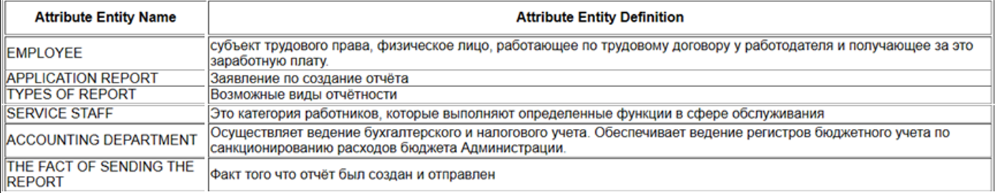

Приложение 2
Глоссарий атрибутов
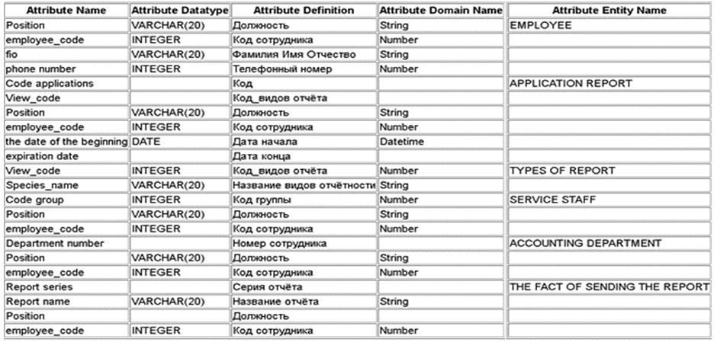
Приложение 3
Главное окно приложения
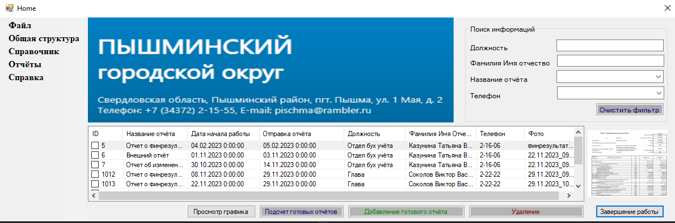

Приложение 4
Блок схема работы приложения
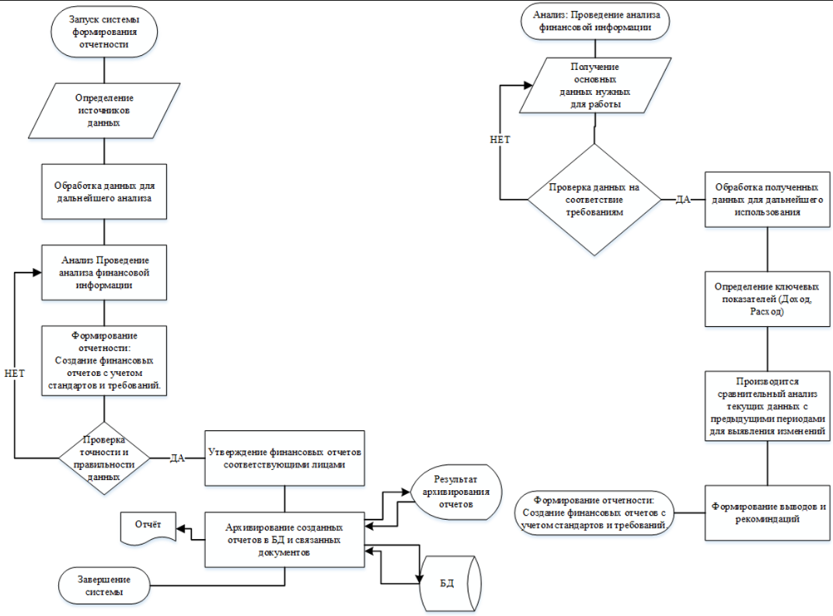

Приложение 5
Тестовые сценарии

Тестовый пример # | 1
Приоритет тестирования | Высокий
Заголовок/название теста | ТестПримера1
Краткое изложение теста | Проверка шифрования строки с использованием заданных ключей.
Этапы теста | Подготовка данных (Arrange), выполнение кода (Act), проверка результата (Assert)
Тестовые данные | inputS = ПриветМир, inputSK = 123
Ожидаемый результат | ВбгмгИгв
Фактический результат | Результат выполнения метода Code с использованием заданных данных.
Статус | Пройден
Предварительное условие | Нет
Постусловие | Нет
Примечания/комментарии | Этот тест проверяет основной функционал кодирования.

Тестовый пример # | 2
Приоритет тестирования | Средний
Заголовок/название теста | Тест Пустой Строки И Ключа
Краткое изложение теста | Проверка корректной обработки пустой строки и ключа.
Этапы теста | Подготовка данных (Arrange), выполнение кода (Act), проверка результата (Assert)
Тестовые данные | inputS =, inputSK =
Ожидаемый результат
Фактический результат | Результат выполнения метода Code с использованием заданных данных.
Статус | Пройден
Предварительное условие | Нет
Постусловие | Нет
Примечания/комментарии | Этот тест проверяет поведение метода при пустом вводе.

Тестовый пример # | 3
Приоритет тестирования | Высокий
Заголовок/название теста | ТестСпецсимволовСНулевымКлючом
Краткое изложение теста | Проверка шифрования строки с использованием ключа "0" и спецсимволов.
Этапы теста | Подготовка данных (Arrange), выполнение кода (Act), проверка результата (Assert)
Тестовые данные | inputS = @#$%^&*, inputSK = 0
Ожидаемый результат | @@##$$%%
Фактический результат | Результат выполнения метода Code с использованием заданных данных.
Статус | Пройден
Предварительное условие | Нет
Постусловие | Нет
Примечания/комментарии | Этот тест проверяет обработку спецсимволов и ключа "0".

Тестовый пример # | 4
Приоритет тестирования | Высокий
Заголовок/название теста | ТестЦиклаКлючаПослеКонцаАлфавита
Краткое изложение теста | Проверка шифрования строки с ключом, который проходит цикл за конец алфавита.
Этапы теста | Подготовка данных (Arrange), выполнение кода (Act), проверка результата (Assert)
Тестовые данные | inputS = Переполнение, inputSK = 123
Ожидаемый результат | "Штсфсгпзпг"
Фактический результат | Результат выполнения метода Code с использованием заданных данных.
Статус | Пройден
Предварительное условие | Нет
Постусловие | Нет
Примечания/комментарии | Этот тест проверяет цикличность ключа за концом алфавита.

Test Case # | 5
Приоритет тестирования | Средний
Заголовок/название теста | ТестЧисловогоВвода
Краткое изложение теста | Проверка корректной обработки числового ввода
Этапы теста | Подготовка данных (Arrange), выполнение кода (Act), проверка результата (Assert)
Тестовые данные | inputS = 12345, inputSK = 54321
Ожидаемый результат | 19354
Фактический результат | Результат выполнения метода Code с использованием заданных данных.
Статус | Пройден
Предварительное условие | Нет
Постусловие | Нет
Примечания/комментарии | Этот тест проверяет корректную обработку числового ввода.

Приложение 6
Физическая модель базы данных

